**ESCUELA SUPERIOR POLITÉCNICA DEL LITORAL**

**FACULTAD DE ECONOMÍA Y NEGOCIOS**

|  |  |
| --- | --- |
| **index_r35_c2** | **LogoFen_Sello** |

**ANÁLISIS DE LAS POLÍTICAS DE RESTRICCIÓN A LAS IMPORTACIONES EN EL ECUADOR UTILIZANDO LA PRUEBA DE DICKEY Y FULLER: PERIODO 2000-2009**

**Previa la obtención del Título de:**

**ECONOMISTA CON MENCIÓN EN GESTIÓN EMPRESARIAL**

**Presentado por**

**BAYANCELA ESPINEL ANDREA STEFANIE**

**GUERRERO GARCÍA KLELIA MARÍA**

**RAMIL ARGÜELLO ROBERTO**

**DIRECTOR**

**ING. OSCAR MENDOZA MACÍAS**

**Guayaquil-Ecuador**

**2012**

**DEDICATORIA**

A Dios por bendecir cada paso de mi vida y darme la oportunidad de culminar una etapa más, a mis padres por ser mi sostén y mi guía, por apoyar mis decisiones, por enseñarme a ir más allá y creer en mis capacidades.

Andrea Bayancela

A Dios por todas sus bendiciones para conmigo, en este y todos los senderos recorridos. A mis padres: apoyo y ejemplo incondicional; quienes han hecho de mi lo que soy y me inspiran a llegar más lejos.

Klelia Guerrero

Dedico este trabajo a mis padres y mi hermana,

Los que siempre me han apoyado, cuidado y enseñado.

Roberto Ramil

**AGRADECIMIENTO**

A Dios por permitirnos dar un paso más en nuestra formación profesional,

A nuestras familias por el apoyo incondicional,

A nuestros profesores por los conocimientos compartidos,

Al Eco. Gustavo Solórzano por guiarnos durante el desarrollo de este trabajo y

Al Ing. Oscar Mendoza por su paciencia y dedicación en la dirección de la tesis.

**Andrea, Klelia y Roberto.**

**TRIBUNAL DE SUSTENTACIÓN**

\_\_\_\_\_\_\_\_\_\_\_\_\_\_\_\_\_\_\_\_\_\_\_\_\_\_\_

Econ. Gustavo Solórzano Andrade, Ph.D.

Presidente Tribunal

\_\_\_\_\_\_\_\_\_\_\_\_\_\_\_\_\_\_\_\_\_\_\_\_\_\_\_\_\_

Ing. Oscar Mendoza Macías

Director de Tesis

**DECLARACIÓN EXPRESA**

“La responsabilidad por los hechos, ideas y doctrinas expuestas en este proyecto me corresponden exclusivamente, y el patrimonio intelectual de la misma a la ESCUELA SUPERIOR POLITÉCNICA DEL LITORAL”

\_\_\_\_\_\_\_\_\_\_\_\_\_\_\_\_\_\_\_\_\_\_\_

BAYANCELA ESPINEL ANDREA STEFANIE

\_\_\_\_\_\_\_\_\_\_\_\_\_\_\_\_\_\_\_\_\_\_\_

GUERRERO GARCÍA KLELIA MARÍA

\_\_\_\_\_\_\_\_\_\_\_\_\_\_\_\_\_\_\_\_\_\_\_

RAMIL ARGÜELLO ROBERTO

**ÌNDICE GENERAL**

CONTENIDO

[CAPÍTULO I: 12](#_Toc321581474)

[INTRODUCCIÓN: RESUMEN DEL PROYECTO 12](#_Toc321581475)

[RESEÑA HISTÓRICA: MUNDIAL, REGIONAL Y LOCAL 13](#_Toc321581476)

[JUSTIFICACIÓN 16](#_Toc321581477)

[MARCO TEÒRICO 18](#_Toc321581478)

[Balanza Comercial 18](#_Toc321581479)

[Comercio Internacional 23](#_Toc321581480)

[Modelo de Ventaja Absoluta de Adam Smith 24](#_Toc321581481)

[Ventaja comparativa de David Ricardo 25](#_Toc321581482)

[Nuevas teorías de comercio internacional 25](#_Toc321581483)

[DESCRIPCIÓN DEL TRABAJO 29](#_Toc321581487)

[METODOLOGÍA Y CRITERIOS DE EVALUACIÓN 29](#_Toc321581488)

[PRUEBA DE DICKEY Y FÜLLER 30](#_Toc321581489)

[PRUEBA DE ZIVOT Y ANDREWS 31](#_Toc321581490)

[Descripción del Test 31](#_Toc321581491)

[Pruebas Posteriores 32](#_Toc321581492)

[HIPÓTESIS 34](#_Toc321581493)

[ALCANCE 34](#_Toc321581494)

[OBJETIVO GENERAL 35](#_Toc321581495)

[OBJETIVOS ESPECÍFICOS 35](#_Toc321581496)

[CAPÍTULO II 35](#_Toc321581497)

[DESCRIPCIÓN DEL ESTUDIO 36](#_Toc321581498)

[FUENTES DE INFORMACIÓN 37](#_Toc321581499)

[CONTRASTE DE CAMBIO ESTRUCTURAL 39](#_Toc321581500)

[Datos 39](#_Toc321581501)

[Contraste estadístico 40](#_Toc321581502)

[Test de Dickey y Fuller 40](#_Toc321581503)

[Test de Zivot y Andrews 41](#_Toc321581504)

[Regresión con variable Dummy 42](#_Toc321581505)

[RESULTADOS 43](#_Toc321581506)

[México 43](#_Toc321581507)

[Estados Unidos 46](#_Toc321581508)

[España 49](#_Toc321581509)

[China 52](#_Toc321581510)

[ANÁLISIS DE ENTORNOS Y RELACIONES CON ESOS PAÍSES 58](#_Toc321581511)

[México 58](#_Toc321581512)

[Estados Unidos 64](#_Toc321581513)

[China 7](#_Toc321581514)1

[Perú 77](#_Toc321581515)

[España 83](#_Toc321581516)

[CAPÍTULO III 91](#_Toc321581517)

[ANÁLISIS DE RESULTADOS 91](#_Toc321581518)

[México 91](#_Toc321581519)

[Estados Unidos 92](#_Toc321581520)

[España 93](#_Toc321581521)

[China 94](#_Toc321581522)

[Perú 95](#_Toc321581523)

[CONCLUSIONES 97](#_Toc321581524)

**ÌNDICE DE GRÁFICOS**

[Gráfico 1. Evolución de la Balanza comercial (en millones de dólares) 19](#_Toc321581611)

[Gráfico 2. Total de exportaciones e importaciones anuales (en millones de dólares) 20](#_Toc321581612)

[Gráfico 3. Participación de los rubros petroleros en el total de importaciones y exportaciones 21](#_Toc321581613)

[Gráfico 4. Tasas de crecimiento de Exportaciones e Importaciones 22](#_Toc321581614)

[Gráfico 5. Evolución del Total de Importaciones desde México 43](#_Toc321581615)

[Gráfico 6. Tasa de crecimiento de las Importaciones desde México 44](#_Toc321581616)

[Gráfico 7. Evolución del Total de Importaciones desde Estados Unidos 46](#_Toc321581617)

[Gráfico 8. Tasa de crecimiento de las Importaciones desde Estados Unidos 47](#_Toc321581618)

[Gráfico 9. Evolución del Total de Importaciones desde España 49](#_Toc321581619)

[Gráfico 10. Tasa de crecimiento de las Importaciones desde España 50](#_Toc321581620)

[Gráfico 11. Evolución del Total de Importaciones desde China 52](#_Toc321581621)

[Gráfico 12. Tasa de crecimiento de las Importaciones desde China 53](#_Toc321581622)

[Gráfico 13. Evolución del Total de Importaciones desde Perú 55](#_Toc321581623)

[Gráfico 14. Tasa de crecimiento de las Importaciones desde Perú 56](#_Toc321581624)

**ÌNDICE DE TABLAS**

[Tabla 1. Test de Dickey y Fuller para la serie de la tasa de crecimiento de las importaciones desde México. 45](#_Toc321581634)

[Tabla 2. Regresión de la tasa de crecimiento de las importaciones desde México, con un rezago y la variable dicótoma. 45](#_Toc321581635)

[Tabla 3. Test de Dickey y Fuller para la serie de la tasa de crecimiento de las importaciones desde Estados Unidos. 47](#_Toc321581636)

[Tabla 4. Regresión de la tasa de crecimiento de las importaciones desde Estados Unidos, con un rezago y la variable dicótoma. 48](#_Toc321581637)

[Tabla 5. Test de Dickey y Fuller para la serie de la tasa de crecimiento de las importaciones desde España. 51](#_Toc321581638)

[Tabla 6. Regresión de la tasa de crecimiento de las importaciones desde España, con un rezago y la variable dicótoma. 51](#_Toc321581639)

[Tabla 7. Test de Dickey y Fuller para la serie de la tasa de crecimiento de las importaciones desde China. 53](#_Toc321581640)

[Tabla 8. Regresión de la tasa de crecimiento de las importaciones desde China, con un rezago y la variable dicótoma. 54](#_Toc321581641)

[Tabla 9. Test de Dickey y Fuller para la serie de la tasa de crecimiento de las importaciones desde Perú. 56](#_Toc321581642)

[Tabla 10. Regresión de la tasa de crecimiento de las importaciones desde Perú, con un rezago y la variable dicótoma. 57](#_Toc321581643)

**ÌNDICE DE ILUSTRACIONES**

[Ilustración 1. Adam Smith 24](file:///J:\Tesis_completa%20CORRECIONES.docx#_Toc321581705)

## ÍNDICE DE ANEXOS

[Anexo A. Tablas de Importaciones y exportaciones totales en Ecuador 106](#_Toc316385258)

[Anexo B. Tablas de Importaciones y exportaciones de combustibles minerales en Ecuador 107](#_Toc316385259)

[Anexo C. Resultados de las regresiones con variable dicótoma 108](#_Toc316385260)

[Anexo D.1. Gráfica de la evolución del Tipo de Cambio Real Ecuador - México 125](#_Toc316385261)

[Anexo D.2. Gráfica de la evolución del Tipo de Cambio Real Ecuador – Estados Unidos 125](#_Toc316385262)

[Anexo D.3. Gráfica de la evolución del Tipo de Cambio Real Ecuador - España 126](#_Toc316385263)

[Anexo D.4. Gráfica de la evolución del Tipo de Cambio Real Ecuador - China 126](#_Toc316385264)

[Anexo D.5. Gráfica de la evolución del Tipo de Cambio Real Ecuador - Perú 127](#_Toc316385265)

[Anexo D.6. Gráfica de la evolución del Tipo de Cambio Real Ecuador - Promedio 127](#_Toc316385266)

# CAPÍTULO I:

## INTRODUCCIÓN: RESUMEN DEL PROYECTO

El comercio internacional ha sido un tema de discusión constante a lo largo de la historia. En este marco, el Ecuador adoptó una política de carácter proteccionista, para incentivar la producción nacional en el año 2007.

Esta política consistió en la imposición de cuotas y aranceles a la importación de varios artículos considerados suntuarios. Posteriormente, se pretendía completar esta medida con la liberación de aranceles en varios artículos considerados factores de producción.

Una vez más, este tema generó controversias y fue motivo de muchas y diversas opiniones. Sin embargo, varios años después de haber iniciado la reforma arancelaria, no se cuenta con una idea aceptada sobre los efectos ocasionados.

Es así que, el presente trabajo pretende analizar, mediante herramientas econométricas, la evolución del crecimiento de las importaciones para extraer un criterio sobre los resultados obtenidos.

Este análisis se llevará a cabo mediante un enfoque sobre el volumen de las importaciones, puesto que la razón citada para su aprobación y puesta en marcha, fue el desequilibrio en la balanza comercial. Es decir, se adopta la idea de que la medida ejecutada no tuvo fines recaudatorios sino de producción.

Adicionalmente, se revisará la evolución del tipo de cambio real de Ecuador con los cinco países en análisis, en busca de algún cambio den la tendencia de apreciación o depreciación del país, lo que podría traducirse en ganancias o pérdidas de competitividad en relación a estas economías.

## RESEÑA HISTÓRICA: MUNDIAL, REGIONAL Y LOCAL

Desde hace algunas décadas el mundo ha atravesado por transformaciones rápidas y constantes sobre la forma en que se efectúa la interacción y desarrollo de sus miembros, situación conocida como *Proceso de Globalización*.

La creciente interdependencia entre los países del mundo ha impulsado a que las economías se interesen por ser cada vez más competitivas, y por buscar estrategias que les permitan fortalecer su producción nacional a través del mejoramiento continuo de procesos para ofrecer a los mercados bienes y servicios con mayores estándares de calidad.

La globalización no se limita únicamente a países desarrollados como Canadá, Noruega Suiza o Australia, sino también los países en vías de desarrollo, entre ellos, México, Colombia, Chile o Brasil y, varios países asiáticos –Japón, China y Singapur– que han mostrado un crecimiento económico sostenido en las últimas décadas. Lo anterior es una clara evidencia de que la economía del mundo se encuentra más descentralizada, a diferencia de lo ocurrido a inicios y mediados del siglo XX donde predominaban las grandes potencias económicas.

Las importaciones y exportaciones han cobrado gran importancia para la mayoría de los países, ya que son consideradas como el motor fundamental para el crecimiento de sus economías al permitir el aprovechamiento de las ventajas comparativas. A nivel regional, se han firmado varios acuerdos comerciales que buscan incentivar las exportaciones a través del establecimiento de un mercado preferencial entre sus suscriptores; en el país, los acuerdos que se encuentran en vigencia son los siguientes:

1.- Acuerdo de Cartagena

2.- El sistema generalizado de preferencias, SGP

3.- Ley de Preferencias Andinas de los Estados Unidos de América

4.- Ley de Preferencias Arancelarias Andinas de la Unión Europea

5.- El Sistema Global de Preferencias entre Países en Desarrollo, SGPC

6.- Acuerdos multilaterales por Productos y Organizaciones Internacionales

7.- Acta Presidencial de Brasilia

El Ecuador está en busca del camino que lo lleve al crecimiento económico en comparación con otros países de América Latina. Su lucha se ha orientado a impulsar la producción nacional para así generar nuevas plazas de trabajo. En este sentido, se han tomado ciertas medidas restrictivas para la importación de algunos productos agropecuarios y de consumo especial como: videojuegos, celulares, cámaras, entre otros. Actualmente estas medidas se han intensificado, acaparando nuevos productos en algunos casos y aumentado los porcentajes arancelarios en otros.

Actualmente, entre sus objetos de importación se encuentran tanto productos de consumo (tecnología) como materias primas: cebada sin moler proveniente de Australia; televisores y otros aparatos de telecomunicación digital de China; excavadoras, tractores y demás maquinaria pesada de Macao; vehículos Jeep de Corea del Sur, Toyota de Japón y, de transporte desde Tailandia; guantes quirúrgicos de Singapur; cemento sin pulverizar proveniente de Filipinas; aleaciones de aluminio y zinc de la India; cauchos de Indonesia, entre otros.

En cuanto a la evolución de las medidas arancelarias en el país se puede mencionar que durante la década de los 90’s se presenta una política arancelaria abierta, favorable para el progreso del comercio internacional, mientras que en el año 2007, su tendencia cambia radicalmente adoptando un tinte proteccionista en sus medidas.

Durante esta reforma se realizó un proceso de dos etapas, una referente a las importaciones y otro, a las exportaciones. Con respecto a las importaciones, en octubre de 2007 se presentó la reforma tributaria, que incluía el aumento de aranceles a distintos productos.

Esa reforma será el objeto de análisis del presente trabajo.

## JUSTIFICACIÓN

En el año 2007 la  Comunidad Andina de Naciones (CAN) aprobó la decisión 669, que permite a sus países miembros introducir modificaciones arancelarias de manera que estas respondan a los intereses nacionales.

El Consejo de Comercio Exterior e Inversiones (COMEXI) mediante una reunión aprobó en paquete la reforma arancelaria a las importaciones basado en la NANDINA 653[[1]](#footnote-1). Este programa de revisión de las tarifas arancelarias se realizó en 2 etapas. En la primera, que consta en el decreto ejecutivo 592, se redujeron los aranceles de unos 2.000 productos, principalmente materias primas y maquinarias. En la segunda, se incrementó los aranceles correspondientes a 824 ítems cuyo alto consumo “no se justificaba con la realidad del país”, según las autoridades encargadas[[2]](#footnote-2).

Se anunció entonces que los lineamientos de [política](http://www.monografias.com/Politica/index.shtml) que orientaron las modificaciones arancelarias de los diversos ítems fueron, en el caso de la reducción de [aranceles](http://www.monografias.com/trabajos16/alca-alternativas/alca-alternativas.shtml), la dinamización de la producción nacional y, en el caso de la subida de aranceles, la necesidad de compensar el impacto fiscal de la reducción de aranceles, gravando la importación de [productos](http://www.monografias.com/trabajos12/elproduc/elproduc.shtml) suntuarios y de proteger en el [mercado](http://www.monografias.com/trabajos13/mercado/mercado.shtml) local, de los productos que se producen en el mercado local y que son sensibles a la [competencia](http://www.monografias.com/trabajos7/compro/compro.shtml) con sus similares importados.

Los productos incluidos se encuentran divididos según el tipo o industria al que pertenezcan. Para la reforma los niveles de aranceles que constan son de: 0%, 5%, 10%, 15% y 20%, siendo estas escalas establecidas en base a distintos criterios técnicos. Estos criterios son:

* Mayor grado de elaboración y/o productos agrícolas : 15% y 20%
* Productos semi-elaborados, materias primas e insumos: 10%
* Materias primas e insumos, bienes de capital 5% y 0%

Los aumentos en los aranceles causaron una gran discusión que giraba en torno a los verdaderos efectos que podría causar la medida, los posibles daños a las importaciones y su efectividad para tratar el problema identificado por el gobierno.

Según estimaciones publicadas en aquel momento, la disminución de los aranceles le costaría al estado ecuatoriano cerca de US$120 millones, y el posterior incremento solo le permitiría recaudar US$60 millones, provocando así un déficit de US$60 millones aproximadamente. Dado ese escenario y pese a los muchos desacuerdos con la medida, producidos tanto a nivel empresarial como entre consumidores, esta medida se hizo efectiva.

Por otra parte, un estudio realizado sobre las políticas e instrumentos para enfrentar la crisis económica internacional sobre las PYMES en América Latina y el Caribe, muestra que el aumento de aranceles o restricciones a las importaciones como medida para afrontar la crisis, es la menos generalizada en la región; anunciadas únicamente por Argentina y Uruguay además de Ecuador.

Cuatro años después de su aplicación, se hace necesaria una evaluación de las reformas arancelarias del año 2007, para visualizar y comprender sus verdaderos efectos; a la vez, analizar los beneficios y perjuicios para Ecuador, al actuar en forma diferente a lo propuesto por la tendencia en la región.

## MARCO TEÒRICO

### Balanza Comercial

Es la parte de la balanza de pagos que contempla las importaciones y exportaciones de mercancías o bienes tangibles; en ella se registran los equilibrios o desequilibrios en que se encuentran estas transacciones con el exterior. Su saldo se expresan en déficit o superávit; el primero cuando son mayores las importaciones; y el segundo cuando son mayores las exportaciones.

Como ya se ha mencionado en el documento, la idea detrás de la medida adoptada era impulsar la producción nacional mediante la disminución de las importaciones. Con ello se lograría además la estabilización de la balanza comercial; sin embargo, existen evidencias que indican que esta alcanzó valores “más negativos” precisamente luego de endurecer las restricciones mediante la aplicación de las reformas en el 2008 y en el 2010.

Gráfico 1. Evolución de la Balanza comercial (en millones de dólares)

Fuente: Estadísticas BCE

Elaboración: Autores

De la misma forma, al revisar el volumen total de exportaciones e Importaciones por año se observa que si bien, para el año 2008 –apenas un año después de adoptar la medida– se realizó un monto de exportación mucho mayor que en los años anteriores, a partir de entonces la diferencia entre exportaciones e importaciones se fue haciendo menor, hasta llegar al punto de que esta últimas han superado con mucho a las primeras. Es por esto que se sostiene que el efecto de las restricciones ha sido contraproducente con los objetivos de su adopción.

Otra conclusión interesante que se puede extraer al revisar este gráfico es que los montos de importaciones y exportaciones siguen una tendencia similar, cuando una de las partidas crece, la otra también lo hace. De esta manera, tratar de forzar una disminución en las importaciones podría traer consigo la caída de las exportaciones, con lo que la “fortalecida producción nacional” no podría alcanzar mercados más allá de las fronteras del país.

Gráfico 2. Total de exportaciones e importaciones anuales (en millones de dólares)

Fuente: Estadísticas BCE

Elaboración: Autores

No obstante, si se revisa exclusivamente la evolución de las importaciones y exportaciones de petróleo y sus derivados por año, se puede concluir que gran parte de las exportaciones realizadas se debe a la actividad petrolera del país –alcanzando valores de hasta el 50%–, mientras que en las importaciones su participación se muestra mucho menor –con una cuota máxima de 21%–. Es curioso además lo ocurrido durante el año 2009, durante el cual la participación en las exportaciones de estos rubros fue la mas alta, a la vez que en las importaciones, su aporte relativo fue el más bajo.

Gráfico 3. Participación de los rubros petroleros en el total de importaciones y exportaciones

Fuente: estadísticas BCE

Elaboración: Autores

Adicionalmente, si se observa la tasa de variación de las transacciones comerciales internacionales se puede resaltar que tanto exportaciones como importaciones parecen seguir tendencias similares. Para el año 2009, por ejemplo, si bien se logró la disminución de las importaciones en un 20,5%, la caída de las exportaciones fue incluso mayor (26,3%).

Gráfico 4. Tasas de crecimiento de Exportaciones e Importaciones

Fuente: Estadísticas BCE

Elaboración: Autores

No obstante, y de acuerdo con la teoría de comercio internacional, es importante recordar que los beneficios reales para una nación no provienen de mantener eternamente superávits en la balanza comercial (mayor nivel de importaciones que de exportaciones), ya que si bien mediante ello se acumularían activos a su favor, estos actuarán en pro de su bienestar únicamente cuando sus habitantes puedan –a través de ellos– acceder a una mayor variedad de bienes y servicios que de otra forma no podría adquirir en su país, mediante las importaciones.

### Comercio Internacional

El comercio internacional es el intercambio bienes o servicios entre dos o más países o regiones económicas, con la finalidad de obtener beneficios mutuos de esta actividad.

Desde la segunda mitad del siglo XX, esta tendencia de interrelación está cada vez más arraigada en los mercados internacionales ya que ha demostrado ser uno de los factores más importantes en el crecimiento de las economías, ya que a través del intercambio, los países son capaces de adquirir del extranjero aquellos productos que le serían muy costosos producir internamente. Por esta razón, el comercio es considerado una fuente de producción indirecta.

Además, el comercio internacional es una fuente de ingreso de tecnología a los países, sea esta: maquinarias y equipos o conocimientos, que le permitirán a los países receptores mejorar sus técnicas de producción, lo que se reflejará en un desplazamiento de la oferta produciendo mayor cantidad de bienes y servicios de mejor calidad, usando menos factores productivos.

Para entender todo lo que hay detrás del comercio internacional, varios economistas se dedicaron al estudio de estos temas incluso mucho antes de su auge en los mercados mundiales; de ello es posible rescatar teorías que hasta el día de hoy son objeto de estudio.

### Modelo de Ventaja Absoluta de Adam Smith

Adam Smith (1723-1790) es uno de los mayores exponentes de la economía clásica, él creía firmemente que los mercados se regulan solos y que oferta con demanda se encontrarían en el equilibrio sin la mano interventora del estado, por eso, para referirnos a su aporte en las ciencias económicas utilizamos la frase “*la mano invisible de Adam Smith”.*



Ilustración 1. Adam Smith

Fuente: biografiasyvidas.com

Toda la teoría clásica del comercio internacional nace en la obra de Smith, quien pensaba que las mercancías debían producirse en el país donde los costos de producción (en su caso, el factor trabajo) fueran más bajos, y desde allí se exportaría esa mercancía al resto de países.

Defendía el libre mercado, era partidario del comercio basado en la ventaja absoluta y creía en la movilidad internacional de los factores productivos. Según su teoría, la ventaja absoluta la tienen aquellos países que son capaces de producir un bien utilizando menos factores productivos que otros, y por tanto, con un coste de producción inferior.

### Ventaja comparativa de David Ricardo

Esta teoría fue un paso hacia delante en el comercio internacional, supone una evolución a la teoría de Smith, para David Ricardo (1772-1823) lo importante no son los costos de producción absolutos, sino relativos, que resultan de comparar dos economías.

Según su teoría, un país podía no tener ventaja absoluta en ningún bien, y eso no significaba que dejaría de producir en vista de que todos los demás países eran superiores en términos de productividad, es decir, un país siempre obtendría ventajas del comercio, aún cuando sus costos de producción sean más elevados para todo tipo de producto, pues este país tendría que especializarse en la producción que comparativamente fuera más eficiente.

### Nuevas teorías de comercio internacional

Las teorías expuestas hasta el momento se han basado en el supuesto de competencia perfecta, pero lo cierto es que en la realidad los mercados no son perfectamente competitivos, lo que da lugar a la existencia de las fallas de mercado.

### A finales de 1970 y principios de 1980 algunos economistas como Paul Krugman, Avinash Dixit, James Brander y Barbara J. Spencer desarrollaron nuevas teorías que ponían en tela de juicio a las teorías clásicas al considerar los fallos de mercado. Krugman incluso manifestó: “*el replanteamiento de la base analítica de la política comercial es una respuesta al cambio real ocurrido en el ambiente y al progreso intelectual logrado en el campo de la economía”.*

### Estas teorías suponen una crítica más profunda a las teorías neoclásicas y tratan de responder las preguntas: ¿Por qué se comercia? y ¿Cómo se debe establecer la política en presencia de fallas de mercado?; es decir, en este punto se acepta que debido a la existencia de fallas de mercado, el estado debe ser un órgano interventor clave, cumpliendo su rol como ente regulador, no obstante, abusar de esa autoridad podría tener grandes afectaciones en el desarrollo de las economías.

Gráfico 6. Costo Social en el Comercio Internacional

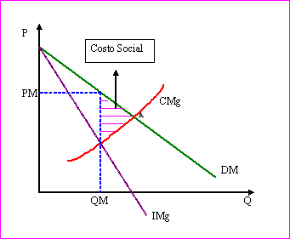

Elaboración: Autores

Con el fin de aterrizar lo antes expuesto para el caso de Ecuador, resulta necesario estudiar también qué ha sido del comercio internacional para nuestro país.

A lo largo de su historia, el Ecuador se ha caracterizado por exportar prioritariamente un solo producto, así, en las diferentes etapas estos productos han variado, como es el caso del cacao, banano, y en la actualidad el petróleo.

Por otra parte, es un país altamente dependiente del sector externo, lo que se traduce en alta vulnerabilidad e impacto de lo que sucede en otros mercados más desarrollados. Es evidente que en cierta medida, el Ecuador ha diversificado su producción entre los que se destacan: camarón, flores, frutas tropicales, entre otros, sin embargo, el problema radica en que estos no presentan características específicas que los convierta en productos diferenciados, debido a su bajo grado de manufactura, esto impide competir internacionalmente con el resto de países.

Las importaciones en el país presentan un escenario distinto, el Ecuador es primordialmente productor de materias primas, lo cual requiere de maquinarias y equipo (tecnología) que resulta muy costoso adquirir, además de que la industria nacional es considerada ineficiente, siendo los productos de mejor calidad, los de consumo (importaciones).

Existe una creencia muy enfatizada en nuestra cultura que “sataniza” las importaciones y “elogia” las exportaciones, como si cualquiera de los dos resultados claramente reflejara la situación económica del país en cuestión. Sin embargo, más allá de cuál de los dos es beneficioso o perjudicial, las dos caras de la moneda tienen su razón de ser.

Las exportaciones son la principal herramienta para acumular riqueza en los países, pero su fin último es que ese capital percibido de su producción se traduzca en mayor acceso a bienes y servicios para su economía, lo que aumenta el nivel de vida de sus habitantes (importaciones), es decir un país no podría ser eternamente exportador porque en algún momento deberá adquirir bienes de consumo (importar) que le permitan mejorar su nivel de vida, ni podrá importar eternamente porque necesita producir para tener acceso a estos bienes.

Gráfico 7. Principales productos importados y exportados

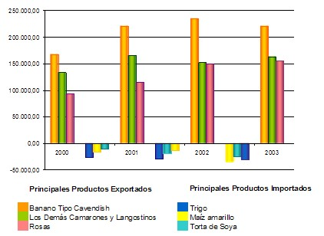

### Fuente: Boletín Informativo de la Cámara de Agricultura, Zona I[[3]](#footnote-3)

### 

## DESCRIPCIÓN DEL TRABAJO

La tesis pretende analizar si se han logrado cambios causados por estas reformas, conocer si los efectos, en caso de existir, fueron los esperados por el gobierno o si estos han actuado en forma contraria a lo deseado y a sus motivos de aplicación, mediante el análisis a los productos afectados más relevantes.

Han pasado cuatro años desde de la aplicación de las reformas arancelarias del año 2007 y es necesaria una evaluación, realizar una comparación de los posibles cambios causados antes y después de la aplicación de la reforma, un análisis de la evolución de las importaciones a través de los años, de los volúmenes de los productos afectados y conocer si la reforma tuvo el efecto esperado por el Gobierno cumpliendo su objetivo, si causó un efecto contrario al esperado o si simplemente se mantuvo una estabilidad en las importaciones que implicaría que la aplicación de la reforma no tuvo un mayor efecto en el mercado.

## METODOLOGÍA Y CRITERIOS DE EVALUACIÓN

Para realizar el estudio, se considerará la tasa de crecimiento del monto total de importaciones de los principales países desde los que importa Ecuador, para un periodo de diez años (2000-2009).

A continuación se aplicará el Test de Dickey y Füller para contrastar la estacionariedad de la serie de tiempo, luego, de ser el caso se aplicará el Test de Zivot y Andrews para verificar quiebres estructurales. Adicionalmente se regresarán variables dummy para confirmar la no existen de quiebres o en su defecto determinar si el monto de importaciones luego de la política aumentó o disminuyó, considerando un periodo de seis meses antes y después de la fecha de la regulación (Octubre 2007).

Para formular las conclusiones se considerarán los siguientes aspectos:

* Los resultados de los test realizados a las tasas de cambio de los volúmenes totales de las importaciones para cada país.
* Un análisis de entornos: económico, cultural, legal y político, de los países evaluados y, su incidencia en las relaciones comerciales de éstos con Ecuador.

## PRUEBA DE DICKEY Y FÜLLER

En los últimos años el análisis de series de tiempo ha cobrado verdadera importancia en la necesidad frecuente de predecir y advertir el comportamiento de ciertas variables relevantes para las economías, para ello se hace uso de la econometría.

En economía suele ser necesario conocer si una variable es integrada o no, es decir, si los shocks que influyen en su evolución son de carácter permanente, o por el contrario, si estos shocks se desvanecen en el tiempo y por tanto son estacionarios.

Las pruebas de raíz unitaria han sido la herramienta utilizada para determinar si un proceso es estacionario o no. Dickey y Fuller (1979, 1981) establecieron las bases para este tipo de contraste y se basan en una hipótesis nula que no considera cambios estructurales en la serie de tiempo en estudio, lo cual es la principal crítica al test. Pues, en presencia de quiebres estructurales la inferencia que se realizaría a partir de esta prueba perdería validez.

Uno de los primeros estudios que consideró la posibilidad de cambios estructurales en los test de raíz unitaria fue el de Perron (1989), surge como una modificación a la prueba Dickey y Fuller que incluye un quiebre estructural exógeno, no estocástico. Los siguientes estudios mejoraron los aportes anteriores, estimando endógenamente el punto de quiebre.

## PRUEBA DE ZIVOT Y ANDREWS

Surge como una mejora a las pruebas anteriormente descritas con la finalidad de estimar de manera endógena el punto de quiebre de una serie de tiempo.

### Descripción del Test

La prueba de estacionariedad Zivot y Andrews plantea la hipótesis nula de raíz unitaria sin cambios estructurales. Así, la hipótesis alternativa no es *estacionariedad con cambios estructurales* sino *presencia de cambios estructurales*, lo que incluye la posibilidad de raíz unitaria con quiebres estructurales.

Zivot y Andrews consideran diferentes algoritmos para la obtención del punto de ruptura de forma endógena, al generar distribuciones y valores críticos asintóticos, eligiendo el estadístico t más pequeño que se obtiene al contrastar la $H_{0}$ de raíz unitaria, frente a $H_{1}$ de proceso estacionario alrededor de una tendencia que tiene una ruptura en su intercepto o en su pendiente, entre todos los estadísticos calculados para las posibles fechas de ruptura.

Concluyeron que su estadístico es dependiente del periodo en el que se produce el quiebre y que los valores críticos son más elevados que los de Perron, lo que significa que este contraste de raíz unitaria rechaza con menor probabilidad la $H_{0}$ de raíz unitaria si existe un quiebre en la función de la tendencia, si se tiene en cuenta la correlación del punto de ruptura con los datos y cuanto menor es el tamaño muestra.

### Pruebas Posteriores

Existen otros estudios como el de Carrión, Sansó y Artís (1999), quienes estiman la superficie de respuesta del test de Dickey y Fuller de raíz unitaria con rupturas estructurales en función del tamaño muestral y la fecha de ruptura, que consideran exógena, con el fin de obtener los valores críticos de la distribución del estadístico y contrastar $H_{0}$ de un proceso integrado con tendencia segmentada.

Estos autores concluyen que, comparando los valores críticos asintóticos calculados por Perron (1989) y Zivot y Andrews (1992), con los obtenidos a través de las superficies de respuesta, se obtienen unas pequeñas diferencias que ponen de manifiesto que los valores críticos asintóticos de Zivot y Andrews (1992) están sesgados por defecto.

No obstante, cabe señalar la particular sensibilidad de las pruebas que contrastan $H_{O}$ de raíz unitaria al tipo de ruptura y al número de posibles puntos de quiebre. Así, Perron (1989), Banerjee, Lumsdaine y Stock (1992), Christiano (1992), Zivot y Andrews (1992), Perron (1997), Vogelsang y Perron (1994) o Perron (1997) analizan los estadísticos para conocer si se produce un quiebre en la función de tendencia de las series, mientras que otros, como Perron (1990) o Perron y Vogelsang (1992) analizan los estadísticos obtenidos si se considera un cambio únicamente en la media, lo que conlleva a conclusiones diferentes.

Por otra parte, otros autores muestran que la inferencia relacionada con las raíces unitarias es sensible al número de posibles quiebres. Vogelsang (1994) muestra que la potencia de un test de raíces unitarias no es monotónica cuando se estima un modelo con un quiebre en los datos, cuando el proceso de generación de datos realmente presenta dos rupturas.

Este argumento es similar a lo que apunta Perron (1989), cuando afirma que los modelos que no tienen en cuenta un cambio estructural están mal especificados, por lo que la inferencia lleva a que se considere una excesiva persistencia en las series.

Lumsdaine y Papell (1997) tienen en cuenta la presencia de dos puntos de quiebre endógenos en la tendencia de las variables, encontrando mayor evidencia contra $H_{0}$ de raíz unitaria que la que hallan Zivot y Andrews (1992), pero menor que la obtenida por Perron (1989).Sin embargo, Lumsdaine y Papell (1997) reiteran en que el objetivo de su trabajo no es defender la preferencia por modelos con un número específico de rupturas, sino que la literatura subsiguiente debe dirigirse a detectar la selección del modelo más adecuado al determinar tanto el tipo de rupturas.

**Tasa de Cambio Real**

El tipo de cambio real es precio de los bienes del país extranjero expresado en términos de bienes locales, llevados a una misma moneda.

La fórmula de cálculo del tipo de cambio real es:

e= (E x P\*) / P

Contrastar esta tasa de cambio con los resultados obtenidos es parte esencial del análisis, puesto que si se considera sólo lo encontrado en las pruebas econométricas, se puede llegar a conclusiones equivocadas sobre la efectividad de la política en la reducción de las importaciones.

Así, si la moneda del país extranjero se estaría depreciando con respecto a la de Ecuador, y la medida logra disminuir o mantener el nivel de importaciones, ya que sin esta el monto de importaciones habría aumentado al aumentar competitividad a través de la moneda.

## 

## HIPÓTESIS

Las reformas arancelarias implementadas en Ecuador para restringir las importaciones, causaron su reducción en los años siguientes.

## ALCANCE

Para el desarrollo de la tesis se analiza el período comprendido desde el año 2000 al 2009, de esta manera, se conforma un período que permite analizar el comportamiento de las importaciones antes a la reforma arancelaria y los dos años posteriores a la aplicación de esta para poder tomar suficientes datos y realizar una correcta conclusión del efecto provocado por su aplicación.

La aplicación de la reforma arancelaria en el 2007 incluyó una gran gama de productos, de distintos sectores y con distintas cargas de aranceles según su tipo de elaboración. Entre los productos afectados se encuentran desde envases plásticos, fibras sintéticas hasta metales y alimentos, los cuales se encuentran divididos por sector y con sus respectivas especificaciones en la NANDINA 653 en el Sistema Integrado de Comercio Exterior (SICE) a partir del 15 de octubre del 2007.

## OBJETIVO GENERAL

Determinar la efectividad de la reforma arancelaria en el Ecuador realizada en el año 2007.

## OBJETIVOS ESPECÍFICOS

1. Revisar el comportamiento del volumen de importaciones de Ecuador

2. Determinar la existencia de quiebres estructurales en el monto de importaciones con los países analizados.

3. Identificar la estacionariedad de las series de tiempo de las importaciones desde cada país.

4. Creación de variables Dummy para definir el efecto del quiebre.

5. Asociar los resultados obtenidos del test con el análisis del entorno de cada país en estudio.

# CAPÍTULO II

## DESCRIPCIÓN DEL ESTUDIO

El estudio se basa en el análisis de la restricción a las importaciones en el Ecuador en 2007, considerando los cinco principales países con los que comercia, que son: Estados Unidos, Perú, China, España y México.

Se han considerado el total de importaciones desde el 2000 hasta el 2009 correspondiente a cada país.

Se realiza el Test de Dickey y Fuller para determinar si la serie es integrada o estacionaria, y en caso de no rechazarse la hipótesis nula de que es integrada se utiliza el test de Zivot y Andrews para conocer si es estacionaria con quiebre.

Así, se analiza la presencia de quiebre en las fechas próximas a la reforma, es decir, seis meses antes y seis después de Octubre de 2007, utilizando variables dummy ya que interesaría saber si la política causó un aumento o disminución de las importaciones o si no tuvo ningún efecto, es decir, si se encuentra que son no significativas las variables dicótomas siendo las series estacionarias, la política no tuvo efecto y si por el contrario son significativas, se observará el signo de la pendiente para determinar aumento o disminución.

Es importante contrastar el análisis realizado con el tipo de cambio real de los países con los que se hizo el estudio para Ecuador, ya que si la moneda se estaba apreciando y no hubo efecto en las importaciones al utilizar la reforma, es de alguna forma un resultado positivo para el país, de lo contrario no hubo tal efecto.

Adicional al estudio econométrico es importante conocer qué otras variables pueden afectar el comportamiento de las series, es decir, es posible que su comportamiento se deba no sólo al efecto que tuvo la política sino a otras variables como: las relaciones comerciales entre países (socios comerciales), conflictos limítrofes con los países vecinos, problemas políticos entre países, tratados, etc.

Con el fin de asociar estos aspectos en el estudio se ha considerado realizar un análisis de las relaciones políticas, legales, económicas y culturales entre los países estudiados y Ecuador. Así, se tendrá una idea más amplia de lo que podría estar ocurriendo en cada caso en un contexto global.

## FUENTES DE INFORMACIÓN

Las reformas arancelarias propuestas e implementadas en el año 2007 fueron basadas en la NANDINA 653, mediante una reunión y aprobación del COMEXI.

El COMEXI (Consejo de comercio exterior e inversiones) es un foro de concertación de políticas de comercio exterior e inversiones. Dispone de una página web: “[http://www.comexi.gob.ec](http://www.comexi.gob.ec/)” en la cual se pueden consultar los acuerdos comerciales realizados a través de los años y las reformas arancelarias existentes según su número de partida o descripción mediante la cual se pueden obtener datos de los productos, su descripción y los diferentes impuestos a los cuales están expuestos.

La NANDINA 653 fue la base sobre la cual se aplicaron las reformas arancelarias. NANDINA es la nomenclatura que se aplica por parte de los Países Miembros de la Comunidad Andina.

Esta Nomenclatura incluye la nomenclatura del Sistema Armonizado de Designación y Codificación de Mercancías establecida a un nivel de seis dígitos más los desdoblamientos comunitarios a ocho dígitos, denominados "sub-partidas NANDINA", las consideraciones generales y las notas complementarias de sección, de capítulo y de sub-partida NANDINA y las subdivisiones que a un nivel más detallado efectúen los países de la CAN utilizando dos dígitos adicionales a los 8 de la Nomenclatura Arancelaria Común.

Dado esto también se utilizó la base de datos de importaciones proporcionada por COMEXI.

Esta base de datos permite la obtención de los datos necesarios para el desarrollo del test debido a que esta presenta todas las importaciones del Ecuador de los últimos años segregados por: los países de donde provienen las importaciones, por meses y finalmente por los productos importados pertenecientes a la NANDINA con su respectiva nomenclatura.

Los análisis de los entornos de cada país fueron realizados a partir de las publicaciones de la prensa, tanto nacional como internacional.

La tasa de cambio real de Ecuador con relación a cada uno de los países analizados fue extraída del boletín mensual de estadísticas de la página web del Banco Central del Ecuador (<http://www.bce.fin.ec/>) mediante la cual el BCE difunde información del país de manera constante y actualizada.

## CONTRASTE DE CAMBIO ESTRUCTURAL

### Datos

Dado que el análisis a realizar incluye únicamente a las importaciones, se utiliza la información correspondiente al INCOTERM de Costo, Seguro y Flete (CIF), que muestra el total de importaciones realizadas por el Ecuador, desde los cinco países con los que se registra mayor actividad comercial en este sentido: Estados Unidos, China, España, México y Perú.

Además, pese a que se pudo obtener datos desde mucho antes, solo se incluyen los correspondientes a la última década, es decir, desde el año 2000 hasta el 2009. Lo anterior, debido a que shocks externos y otras reformas arancelarias importantes, realizadas en años anteriores y posteriores a este periodo, podrían desviar la atención del proceso hacia razones distintas de las reformas arancelarias realizadas en el 2007.

Para formar las series de tiempo correspondientes a la tasa de crecimiento del total de importaciones, se calculó la tasa usando la suma de todas las partidas para cada mes, en los países seleccionados. Se creó así cinco series temporales, una para cada país, las mismas que serán objeto de este estudio.

### Contraste estadístico

Como en este caso, las variables de análisis corresponden a una tasa de cambio del total de importaciones, estas no contienen subíndices de sector, sino solo de tiempo. Así, la variable ${China}_{t}$ corresponde a la tasa de cambio de las importaciones realizadas por Ecuador desde ese país en el periodo t y la variable ${China_1}_{t}$ corresponde a la variable anterior, con un rezago (un periodo más tarde).

Los resultados que se pueden obtener de cada serie, al efectuar las diferentes pruebas estadísticas, son:

### Test de Dickey y Fuller

El test de raíz unitaria permite determinar si una serie es estacionaria.

Los valores críticos son: -3,504, -2,889 y -2,579 para el 1%, 5% y 10% de significancia respectivamente. Si el valor del estadístico correspondiente a la serie los supera (en valor absoluto), se rechaza la hipótesis nula de que *existe raíz unitaria*, o bien, *la serie es integrada*.

* La serie es estacionaria: No hay variación de largo plazo en la tasa de cambio de importaciones, el valor esperado en cada mes será siempre el mismo. De existir alguna diferencia en el corto plazo, esta se corregirá en el largo plazo, volviendo a la media histórica. En otras palabras, si una serie estacionaria experimenta un quiebre en su media, esta se mantendrá en el nuevo valor.
* La serie no es estacionaria: En este caso la serie puede ser integrada o estacionaria con quiebre. Para identificar el caso que se aplica a la serie es necesario realizar el test de Zivot y Andrews.

### Test de Zivot y Andrews

Si el estadístico obtenido supera los valores críticos (-4,8 a un nivel de significancia del 5%), se rechaza la hipótesis nula de que *no hay quiebre en la media.* Es decir, esta prueba consta de dos posibles respuestas:

* La serie es integrada: significa que no se puede hablar de cambios positivos o negativos en la media esperada. Implicaría que la tasa de importaciones con respecto a los países no es estable, sino que puede tomar cualquier valor.
* La serie es estacionaria con quiebre en nivel: La serie experimenta un quiebre estructural, es decir, la tasa de crecimiento sufre un salto, el cual se mantiene a partir de ese periodo.

### Regresión con variable Dummy

Una vez que se confirma la estacionariedad de la serie (con o sin quiebre), se debe averiguar si la variable dicótoma es significativa. De serlo, la regresión indica si la variación es positiva o negativa; dicho de otro modo, si la nueva media de la serie es mayor o menor que la inicial.

El signo del coeficiente obtenido para la variable dicótoma ingresada, indicará la dirección del cambio:

* Si el coeficiente que acompaña a la variable dummy es positivo: La nueva media es mayor que la inicial.
* Si el coeficiente que acompaña a la variable dummy es negativo: La nueva media es más baja que la anterior. Este sería el resultado buscado por la reforma, o sea, una reducción del nivel total de importaciones procedentes con ese país.

De modo que los posibles resultados son:

* La serie es estacionaria con quiebre, y ahora su media es mayor;
* La serie es estacionaria con quiebre, y ahora su media es menor; o
* La serie es estacionaria sin quiebre.

## RESULTADOS

### México

En la evolución de las importaciones desde México, se puede observar que estas siguen una tendencia creciente en el tiempo, con un salto considerable a fines de 2008, y una ampliación en el rango de variación de sus valores a partir de entonces.

Gráfico 5. Evolución del Total de Importaciones desde México



Elaboración: Autores

Al revisar la gráfica de la evolución de la tasa de crecimiento de las importaciones desde México, se puede observar que en el periodo comprendido entre los años 2004 y 2006, esta variable parece estabilizarse.

Gráfico 6. Tasa de crecimiento de las Importaciones desde México



Elaboración: Autores

El estadístico de la prueba Dickey y Fuller (-20,021) se encuentra en la zona de rechazo para el 1%, 5% y 10% de significancia. Así, se rechaza la hipótesis nula de que la serie es integrada, es decir, esta es estacionaria.

Tabla 1. Test de Dickey y Fuller para la serie de la tasa de crecimiento de las importaciones desde México.

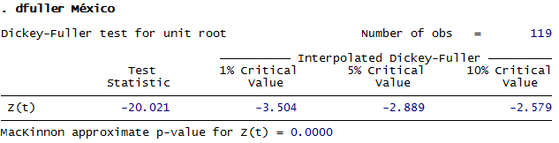

Elaboración: Autores

Dado que se ha comprobado que la serie es estacionaria, se procede a realizar la regresión con variables dummy.

Tabla 2. Regresión de la tasa de crecimiento de las importaciones desde México, con un rezago y la variable dicótoma.

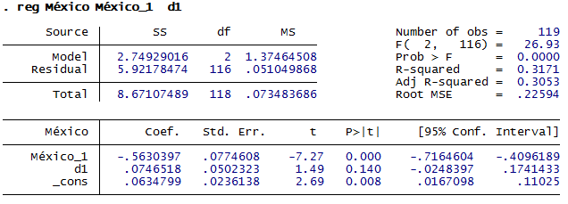

Elaboración: Autores

La variable dummy insertada en la fecha de la aprobación de la medida, se muestra no significativa. Asimismo, la regresión no es capaz de explicar adecuadamente los datos (F relativamente bajo). Por esto, no tiene sentido considerar el signo del coeficiente obtenido para inferir un quiebre de media, bien a un nivel superior o a uno inferior.

### Estados Unidos

Al revisar la serie de importaciones desde Estados Unidos, se tiene que esta ha sido creciente en el tiempo, incrementando además su rango de variación a partir del año 2004 aproximadamente.

Gráfico 7. Evolución del Total de Importaciones desde Estados Unidos



Elaboración: Autores

La serie correspondiente a la tasa de crecimiento de las importaciones realizadas por Ecuador desde Estados Unidos, muestra alta volatilidad, siendo el año 2001 y el año 2008, lo que presentan las mayores desviaciones.

Gráfico 8. Tasa de crecimiento de las Importaciones desde Estados Unidos



Elaboración: Autores

Tabla 3. Test de Dickey y Fuller para la serie de la tasa de crecimiento de las importaciones desde Estados Unidos.

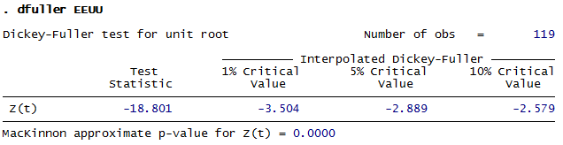

Elaboración: Autores

Para este caso, el estadístico de la prueba Dickey y Fuller obtenido (-18,801) se encuentra en la zona de rechazo para el 1%, 5% y 10% de significancia. Así, es posible rechazar la hipótesis nula de que la serie es integrada, es decir, esta es estacionaria.

Tabla 4. Regresión de la tasa de crecimiento de las importaciones desde Estados Unidos, con un rezago y la variable dicótoma.

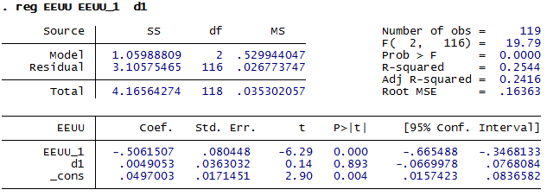

Elaboración: Autores

La variable dummy no parece ser significativa según el valor F obtenido. Es decir, no se puede concluir que hubo un quiebre en la media de la tasa de crecimiento de las importaciones para la fecha de la aprobación de la medida.

### España

En la evolución de la serie de importaciones que realiza el Ecuador desde España, se observa una tendencia de crecimiento menor que en las series anteriores. Sin embargo, sus variaciones superan con mucho a los demás casos. Estas variaciones llegan a su máximo en el año 2003.

Gráfico 9. Evolución del Total de Importaciones desde España



Elaboración: Autores

En cuanto a la evolución de la tasa de crecimiento de las importaciones realizadas desde España, esta se observa más bien estable. Solo entre el año 2003 y el 2004 se encuentran variaciones mayores.

Gráfico 10. Tasa de crecimiento de las Importaciones desde España



Elaboración: Autores

El estadístico de Dickey y Fuller alcanza un valor de -16,584, superando por mucho los valores críticos para el 90%, 95% y 99% de significancia. De esta forma, se rechaza la hipótesis nula de que la serie presenta raíz unitaria, es decir, es estacionaria.

Tabla 5. Test de Dickey y Fuller para la serie de la tasa de crecimiento de las importaciones desde España.

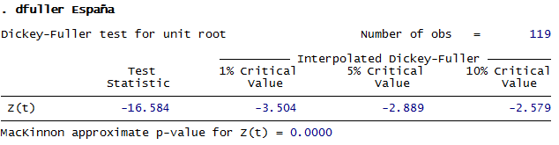Elaboración: Autores

La variable dummy insertada en la fecha de la aprobación de la medida, se muestra no significativa. Asimismo, la regresión no es capaz de explicar adecuadamente los datos (F relativamente bajo).

Tabla 6. Regresión de la tasa de crecimiento de las importaciones desde España, con un rezago y la variable dicótoma.

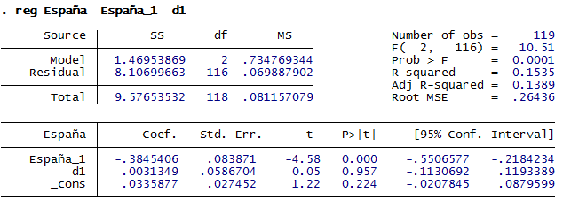Elaboración: Autores

### China

La gráfica de la serie de importaciones desde China muestra una tendencia creciente desde el año 2000. No obstante, su variabilidad también se ha incrementado, especialmente desde el año 2006.

Gráfico 11. Evolución del Total de Importaciones desde China



Elaboración: Autores

La serie temporal de la tasa de crecimiento de las importaciones desde China, se muestra bastante inestable también. Los años 2004 y 2007 son los que presentan una mayor variabilidad.

Gráfico 12. Tasa de crecimiento de las Importaciones desde China



Elaboración: Autores

El estadístico de la prueba Dickey y Fuller se encuentra en la zona de rechazo para el 1%, 5% y 10% de significancia. Así, existe evidencia suficiente para rechazar la hipótesis nula de que la serie es integrada.

Tabla 7. Test de Dickey y Fuller para la serie de la tasa de crecimiento de las importaciones desde China.

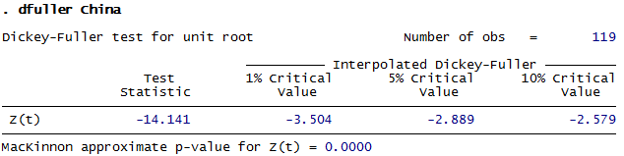

Elaboración: Autores

Una vez más, la variable dummy insertada no es significativa. Es decir, no se puede concluir que hubo un quiebre en la media de la tasa de crecimiento de las importaciones para la fecha de la aprobación de la medida.

Tabla 8. Regresión de la tasa de crecimiento de las importaciones desde China, con un rezago y la variable dicótoma.

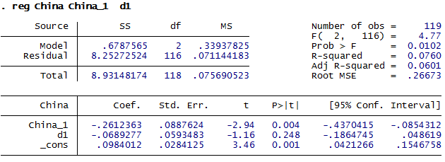

Elaboración: Autores

**Perú**

La serie de importaciones desde el vecino país, Perú, se muestra creciente a lo largo de todo el periodo en estudio. En cuanto a las variaciones en el monto de sus importaciones, estas aumentaron entre el año 2005 y el 2006, siguiendo una ruta más estable a partir de 2007.

Gráfico 13. Evolución del Total de Importaciones desde Perú



Elaboración: Autores

Para el caso de este país, se evidencia cierta estabilidad en la tasa de crecimiento de las importaciones que realizó el Ecuador. En el periodo 2005 - 2007, las desviaciones son un poco mayores.

Gráfico 14. Tasa de crecimiento de las Importaciones desde Perú



Elaboración: Autores

Tabla 9. Test de Dickey y Fuller para la serie de la tasa de crecimiento de las importaciones desde Perú.

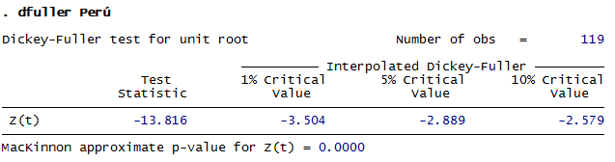

Elaboración: Autores

El estadístico de la prueba Dickey y Fuller se encuentra en la zona de no rechazo para el 1%, 5% y 10% de significancia. Así, no existe evidencia suficiente para rechazar la hipótesis nula de que la serie es integrada.

Tabla 10. Regresión de la tasa de crecimiento de las importaciones desde Perú, con un rezago y la variable dicótoma.

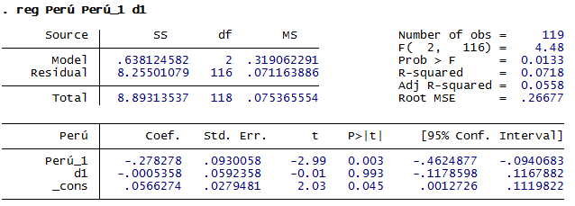

Elaboración: Autores

La variable dummy insertada no parece ser significativa, a la vez que la regresión tampoco ajusta los datos, según el valor F obtenido. Es decir, no se puede concluir que hubo un quiebre en la media de la tasa de crecimiento de las importaciones para la fecha de la aprobación de la medida.

## ANÁLISIS DE ENTORNOS Y RELACIONES CON ESOS PAÍSES

### México

#### Relaciones/Entorno Económico

Ya en el 2004, se hablaba de la posibilidad de concretar un tratado de libre comercio entre México y Ecuador, aunque dadas las circunstancias, no se pudo culminar con estas intenciones.

Un aspecto que puede haber contribuido a la mejora de las relaciones comerciales entre estos países es que para ese mismo año, se estableció una ruta aérea directa entre México y Ecuador, lo que facilitaría el intercambio comercial y cultural.

Ecuador ha tratado de priorizar, con sentido estratégico, con quién fortalecer las relaciones comerciales. En esto, la situación comercial actual entre Ecuador y México ha mejorado considerablemente, como resultado de un trabajo que se ha venido cumpliendo desde el año 2008.

En 2010, el intercambio comercial entre Ecuador y México fue de alrededor de $800 millones, que según Campo, es el más "dinámico" de los últimos años en su país.

México provee a Ecuador, entre otras cosas, de vehículos, televisores y equipos de tecnología celular, siendo la telefónica mexicana América Móvil, con la marca Claro –antes Porta- una de las que más impuestos paga en el país.

Ecuador por su parte, vende a México cacao, insumos para la industria textil, flores, frutas, entre otros productos.

A inicios de 2011, el Ministerio de Comercio Exterior de Ecuador indicó que al país le interesa muchísimo fortalecer sus relaciones comerciales con el mercado mexicano.

Sin embargo, las intenciones de fortalecer las relaciones entre estos países no se limitan únicamente al ámbito comercial; la Cámara Binacional Ecuador-México trata de fortalecer la integración en diferentes órdenes.

Hasta mediados del mismo año, se  lograron avances en la intención de los Ejecutivos de ambos países, para profundizar sus relaciones comerciales, mediante el Acuerdo de Alcance Parcial número 29.

Las autoridades ecuatorianas manifestaron que se habían planteado metodologías para ampliar y consolidar esta relación, lo que supondría un arduo trabajo en lo que restaba del año. Al respecto, se suscribió un Memorando de Entendimiento que contemple los compromisos y cooperación de las partes. El sector empresarial ecuatoriano acompañó este proceso y quedó satisfecho por los resultados recogidos en el Memorando.

Entre lo acordado en esta agenda, se encuentran medidas para facilitar el acceso mutuo, por  ejemplo, la creación de líneas de crédito especiales de parte de Bancomex para que los mexicanos puedan comprar productos ecuatorianos.

El proceso ha encontrado trabas y oposiciones, según funcionarios ecuatorianos, en el sector privado de México no existe consenso para avanzar en la negociación porque, a pesar de ser un país pequeño, Ecuador es una potencia agroalimentaria en la región. No obstante, existen otros sectores dispuestos a negociar.

La opinión del sector privado es primordial en este proceso, pues en México el sistema está diseñado para que ninguna negociación se lleve a cabo sin su aprobación. Tiempo después, se tuvo una mayor apertura.

En el ámbito económico, se planteó también que un grupo de análisis diera seguimiento para posicionar de manera más efectiva el comercio entre ambos países. Mientras que en lo turístico se promovería intercambios para que los mexicanos visiten y conozcan los diferentes atractivos del Ecuador.

Otra de las barreras que ha surgido para le negociación, es que México trata de ampliar sus relaciones comerciales con todos los países que se pueda y, en la región, hay varios países que se encuentran “sobre” Ecuador, como es el caso de Perú y Brasil, a los que en México se prefiere a la hora de negociar.

En noviembre de 2011, el Ministerio de Relaciones Exteriores llevó a cabo la apertura de la Oficina Comercial de Ecuador en México, en la que el arte, la gastronomía, la música, el turismo y la oferta exportable de Ecuador se promocionan. Este es un paso muy importante para afianzar las relaciones comerciales con ese país.

Se está trabajando también por medio de la Asociación de ecuatorianos residentes en México, quienes están tratando de iniciar acciones conjuntas con la comunidad ecuatoriana residente en otros países, para apoyar este tema.

Tal vez, el incentivo que mueve a Ecuador a las negociaciones sea lo que impide un desarrollo continuo y saludable de esta relación.

#### Relaciones/Entorno Político

Las relaciones diplomáticas entre el Ecuador y México datan de 1883. Aunque antes de eso Vicente Rocafuerte, ejerció la jefatura de la Representación Diplomática mexicana en Londres, entre 1824 y 1830. Desde entonces los nexos bilaterales se han desarrollado dentro de un marco de mutuo respeto y cordial amistad y cooperación.

Se establecieron además otros convenios de colaboración bilateral en materia de energía, petróleo, educación y turismo. Estos convenios abrían la posibilidad a los jóvenes ecuatorianos que trabajan en los sectores petrolero, energético y turístico, para recibir una alta capacitación y actualización en México.

En marzo de 2011 se llevó a cabo una reunión en que se abordó temas de ámbito regional y multilateral. En materia bilateral hicieron un repaso de las relaciones políticas, económicas, comerciales, ambientales, turísticas, culturales migratorias y de cooperación.

Se analizó la posibilidad de que México ingrese como Estado asociado a UNASUR, dada la voluntad política de sus autoridades y al patrocinio que brindará Ecuador para ello.

Por otro lado, se propuso trabajar conjuntamente en proyectos de deforestación y asistencia técnica que permitan preservar el medio ambiente, así como en diferentes propuestas encaminadas a la Cumbre de Durbán en Sudáfrica a realizarse el 2012.

En el tema de la construcción de las hidroeléctricas las consultoras mexicanas Comisión Federal de Electricidad (CFE) y el Grupo Profesional de Planeación de Proyectos S.A. (PYPSA) junto a otras dos firmas nacionales, suscribieron el contrato mediante el cual asumieron la gerencia y fiscalización del proyecto hidroeléctrico Coca Codo Sinclair, considerado el más importante del Ecuador.

La Comisión Federal de Electricidad de México apoya la iniciativa del Gobierno de Ecuador, a nombre del consorcio de firmas consultoras "por la determinación de tener una matriz energética y hacerlo con absoluto respeto al medio ambiente".

#### Relaciones/Entorno Cultural

En el 2004, los mandatarios de estos países se firmó entre el Instituto Latinoamericano de la Comunicación Educativa -ILCE- y el Instituto Nacional Galápagos -INGALA- el Convenio Marco de Colaboración para el Desarrollo del Plan Piloto de Telecentros Comunitarios Educativos mediante el uso del satélite mexicano -EDUSAT- que beneficiará a docentes y estudiantes ecuatorianos en la capacitación y enseñanza de sistemas informáticos.

Los becarios ecuatorianos para estudios en México, fomentando, mediante la educación, el estrechar lazos entre ambos países.

Existen convenios de cooperación entre los dos países, entre los últimos se tiene un acuerdo sobre defensa y restitución del Patrimonio que ha sido saqueado, tanto de Ecuador como de México. Este acuerdo de preservación nace tras la reunión de la Comisión Mixta de Relaciones Culturales y de Patrimonio, que se llevó a cabo con el ministerio Coordinador de Patrimonio y la cartera de Cultura.

Este documento busca el intercambio en materia arqueológica, con lo que estudiantes ecuatorianos irían a México para hacer especializaciones en arqueología. Se efectuó también una reunión para evaluar los avances de los programas de cooperación técnico-científica entre los dos países.

#### Relaciones/Entorno Legal

En el año 2004, los presidentes de México y Ecuador firmaron un Convenio de Colaboración sobre Asistencia Mutua en Materia penal entre México y Ecuador, mediante el cual se intensificará la cooperación para asegurar la acción de la justicia, que abarca mecanismos de cooperación en áreas como extradición, sistema penal y sistemas penitenciarios.

Se acordó unir esfuerzos para intensificar la cooperación y el apoyo a la protección de los derechos humanos y a los diversos foros multilaterales. En este sentido, expresaron su respaldo al multilateralismo y a los procesos de renovación de los organismos internacionales como la Organización de las Naciones Unidas (ONU) y su Consejo de Seguridad, como instrumentos eficaces para mantener la paz y la seguridad mundial, así como para encarar las oportunidades y retos que plantea la globalización.

Algo muy importante, es que además de los tantos convenios que se han suscrito, el grado de cumplimiento en los programas de cooperación bilateral es representativo.

En el tema de la lucha contra el narcotráfico y los delitos conexos, los dos funcionarios explicaron que continuarán con un trabajo conjunto y de apoyo, así como de fomento en la cooperación bilateral para la erradicación de esta problemática.

### Estados Unidos

#### Relaciones/Entorno Económico

Estados Unidos tuvo un inicio de década muy complicado, este fue marcado por el ataque terrorista a las torres gemelas producido el 11 de septiembre del 2001, este hecho marcaría un antes y después en las relaciones comerciales estadounidenses, empezando por un mayor destino de planificación y estrategia dedicada a la seguridad y control de terrorismos dejando en un segundo plano las negociaciones y expansiones comerciales, unidos a una lenta recuperación del país de estos hechos.

En el año 2002, luego de la crisis causada por el ataque terrorista, se creó mucha incertidumbre sobre el futuro de la economía mundial. Aparte de esto se enfrentaban problemas complicados debido a la depreciación del dólar, sin embargo el presidente Bush mantenía que la economía estadounidense se mantenía fuerte.

En el año 2003, las bolsas sufrieron fuertemente, tuvieron bajas una vez que se dio inicio a la guerra entre Estados Unidos e Irak, incluida una depreciación del dólar, dando presagios de pérdidas ocasionadas y caídas de las bolsas en la economía global.

Las consecuencias de la guerra bélica librada entre Estados Unidos e Irak traerían grandes consecuencias a los mercados, por lo cual se esperaba que para reducir los daños la guerra fuera de corta duración. Debido a esto se especulaba que el crecimiento de la Unión Europea iba a ir disminuyendo mientras la economía estadounidense sigue en decrecimiento.

En el año 2005 existió una mayor demanda de consumo aceleró el ritmo de crecimiento de la economía estadounidense, sin embargo seguía siendo una de las principales razones de preocupación de sus habitantes. La expansión de Estados Unidos continuó de tal forma que se mantuvo el crecimiento de las tasas de interés y la recuperación de la economía.

Sin embargo, a finales del 2005 el huracán Katrina contrajo efectos que afectarían la economía estadounidense, causando aumento en los precios de la gasolina y creando problemas presupuestarios en el país antes los gastos de reestructuración en los que tuvo que incurrir.

En el año 2006 la tasa de desempleo comenzó a disminuir y mientras se mantenía el tercer año de guerra contra Irak, la economía mantenía una recuperación y poseía proyecciones grandes de crecimiento.

A pesar de que en el año 2006 se estaba alcanzando una gran expansión, en el año 2007 la desaceleración del sector inmobiliario comenzó a arrastrar a la economía estadounidense, mientras los otros sectores contaban con crecimientos moderados.

Este efecto en la economía estadounidense comenzó a afectar al sector latinoamericano ya que según datos preliminares del Departamento de Comercio de Estados Unidos, las exportaciones de América Latina y el Caribe a Estados Unidos cayeron un 0.17 por ciento durante los primeros siete meses del 2007 respecto del mismo período del año anterior, inclusive si se excluye a México, la caída de las exportaciones latinoamericanas y caribeñas al mercado estadounidense eran del 5.73 por ciento.

En el año 2008 finalmente se dio la crisis causada por la burbuja inmobiliaria que causó la intervención del estado con una lanzamiento del plan de intervención, en la cual la Administración que presidía George Bush, con la Reserva Federal y la autoridad del mercado de valores (SEC), movilizó cientos de miles de millones de dólares para limpiar el sector financiero de los estragos causados por las hipotecas *subprime*. Bush dijo en ese momento que esa operación de rescate de la crisis de Wall Street, era la de mayor envergadura desde la Gran Depresión, era "esencial" y estaba "justificada" para proteger la economía.

La crisis financiera internacional, y en particular la estadounidense, afectaron a Ecuador, sobre todo a sus exportaciones, a la recepción de remesas de los emigrantes e incluso al empleo, debido a que estas provienen principalmente de Estados Unidos y España.

El problema económico estadounidense causó conmoción y crisis en la economía mundial, provocando un declive mundial. En el año 2009, la economía estadounidense comienza a salir de la recesión, sin embargo se prevé una lenta recuperación, debido al bajo crecimiento, la alta tasa de desempleo y su sistema financiero desequilibrado.

#### Relaciones/Entorno Político

Las relaciones políticas entre Ecuador y Estados Unidos siempre han sido un tema muy importante y delicado al tratarse de uno de los socios comerciales más importantes para el Ecuador y hacia el que más depende el país.

Las relaciones en la última década se han mantenido con ciertos inconvenientes los cuales iniciaron con el Plan Colombia y la intervención de Estados Unidos en este. La relación se deterioró aún más en el año 2002 ante un informe de los Estados Unidos en el cual se reprocha a Ecuador de ser una ruta estratégica del tráfico de armas hacia grupos terroristas colombianos. En Ecuador se provocó una reacción que causó reclamos y el deterioro de las relaciones.

En el año 2003, se posicionó en el gobierno ecuatoriano el Coronel Lucio Gutiérrez, durante su gobierno intentó constantemente fortalecer las relaciones de Ecuador con Estados Unidos, promover inversiones y desarrollar más la industria petrolera, mantenía que Ecuador deseaba ponerse al lado de Washington en los intereses comunes de los dos países: combatir al narcotráfico, terrorismo, corrupción y analfabetismo, y deseaba la promoción de la democracia y desarrollo social.

Sin embargo, a pesar de las intenciones del fortalecimiento de las relaciones entre ambos países, en el año 2004 Ecuador, aseguró que EEUU fue el culpable de hundir un barco pesquero ecuatoriano en mar internacional. La embajada de Estados Unidos en Ecuador rechazó la denuncia, aunque justificaba en términos generales el hundimiento de barcos en mar abierto cuando esos buques representaban un peligro para la navegación comercial, sin embargo el hundimiento de las naves fue considerado un acto de agresión contra Ecuador, porque esa nave llevaba la bandera del país, esté o no en mar territorial.

En el año 2005, Condoleezza Rice visitó Latinoamérica, teniendo entre sus destinos Ecuador, en esta visita se buscaba relanzar las relaciones con una región del mundo que había sido relegada durante los últimos años por la administración del presidente Bush debido a la prioridad otorgada a la lucha antiterrorista y a los conflictos en Afganistán y en Irak. Entre los temas se trató la crisis política ecuatoriana tras la destitución del presidente Lucio Gutiérrez y los problemas por el narcotráfico en la zona, restableciendo de esta manera las relaciones con el país.

En el año 2006, tras la elección del presidente Rafael Correa, este resaltó una buena relación con los Estados Unidos, pero que esta sería como con cualquier otro país, sin embargo anunció que el convenio de la base aérea de Manta que vencía en el año 2009 no sería renovado en ejercicio de la soberanía ecuatoriana, reafirmando que esto no afectaría las relaciones con Estados Unidos.

En el año 2009, se crearon tensiones en las relaciones cuando el presidente Rafael Correa expulsó a un funcionario de EEUU por una carta considerada insolente a la policía. Correa dio un plazo de 48 horas para que Armando Astorga saliera del país, al calificar de "insolente" una carta que éste dirigió al Comandante General de la Policía, Jaime Hurtado y de esta forma fue considerado por analistas políticos como el primero en la región en tener roces con el gobierno del presidente Barack Obama.

La reacción de Correa respondió a que en la misiva, Astorga informó que han decidido dar por terminado "el entendimiento de apoyo logístico y operativo brindado a la unidad del centro de operaciones anti contrabando de la Dirección Nacional de Inteligencia de la Policía Nacional".

Posteriormente, Estados Unidos y Colombia cerraron las negociaciones del acuerdo que permitió a EE.UU. el uso de bases militares en el país andino, decisión que llevó a distanciamientos con los países de Ecuador y Venezuela al estar en contra de esta medida, provocando mayores roces y tensiones en las relaciones de los países.

#### Relaciones/Entorno Cultural

Entre Ecuador y Estados Unidos siempre ha existido una buena relación cultural, debido a la gran cantidad de ecuatorianos que viven en el país norteamericano y también por la gran influencia que tiene en Ecuador.

En Ecuador existe la influencia de la educación de Estados Unidos tal como es palpable en los colegios que se han establecido dentro del país con métodos de enseñanzas estadounidenses, tal como es el caso del InterAmerican Academy ubicado en Guayaquil.

Aparte de esto, se han realizado proyectos como fue el concurso “Jóvenes Embajadores” desarrollado en el año 2007 mediante el  cual la embajada de los Estados Unidos en Quito y el Consulado General en Guayaquil eligieron a 15 alumnos destacados de colegios públicos del Ecuador para participar en un programa de intercambio de dos semanas en los Estados Unidos que les permitió conocer sobre la historia y la cultura de los Estados Unidos, visitar hogares de familias estadounidenses en los estados de Idaho y Kentucky, asistir a escuelas, participar en actividades culturales y compartir experiencias con jóvenes estadounidenses para de esta forma mejorar el entorno cultural.

#### Relaciones/Entorno Legal

Las relaciones dentro del entorno legal de ambos países se han visto siempre sujetas a posibles tratados los cuales no siempre han sido aceptados por el gobierno ecuatoriano. Iniciando con la firma del ATDPEA (Andean Trade Promotion and Drug Eradication Act), las negociaciones por el T.L.C. (Tratado de Libre Comercio) y la no renovación del convenio de la base de Manta.

El ATPDEA es la Ley de Promoción Comercial Andina y Erradicación de la Droga creada por el gobierno de los Estados Unidos para fortalecer las economías de Bolivia, Colombia, Ecuador y Perú, y apoyarlos en su lucha contra el narcotráfico. Esta se oficializó después del vencimiento del acuerdo de la Ley de Preferencias Arancelarias Andinas (ATPA, por sus siglas en inglés) que el Presidente George Bush expidió el 4 de diciembre de 1991 y que comenzó a regir en 1992 en Colombia y Bolivia.

Por su parte, el T.L.C. consistía en un acuerdo comercial para ampliar el mercado de bienes y servicios entre los países. Básicamente, mediante la eliminación o rebaja sustancial de los [aranceles](http://es.wikipedia.org/wiki/Arancel) para los bienes entre las partes, y acuerdos en materia de servicios. El T.L.C fue negociado desde el año 2004 hasta el año 2007 cuando el presidente Rafael Correa definió que Ecuador no negociaría más el T.L.C con Estados Unidos debido a que no sería un acuerdo del todo beneficioso para el país.

En el año 2007 también se decidió por la no renovación del convenio de la base de Manta, se argumentó que esta decisión era un pleno derecho ecuatoriano, confiando en que esto no afectaría las relaciones binacionales.

### China

#### Relaciones/Entorno Económico

En los últimos años, el intercambio comercial entre China y América Latina ha crecido de una manera sorprendente. Tal es así, que en 1975, el comercio bilateral entre estas dos regiones era de apenas $200 millones de dólares, nivel insignificante comparado con su socio EE.UU. Mientras que, entre 2000 y 2004, las exportaciones desde América Latina hacia China han crecido en un promedio del 42% por año. Situándose en 2006, en los $70 billones de dólares.

En 1995, sólo el 1% de las exportaciones de América Latina fueron destinados a la China, aumentando notablemente esta cifra para el 2005, ya que el 10% de las exportaciones latinoamericanas se fueron para China.

Para algunos países, que China sea uno de sus principales socios comerciales, ha significado un cambio dramático. Así, en 1990, Perú tenía 15 socios comerciales con niveles de intercambio superiores a los que tenía con China, pero en 2004, China llegó a ubicarse en el segundo país con mayores relaciones comerciales con Perú.

Chile también experimentó este fenómeno. En 1990, 29 países tuvieron tasas de intercambio comercial con Chile más altas que las de la China. Sin embargo, en 2005, China se posicionó en el segundo lugar en la lista de países con mayores relaciones comerciales con Chile.

China es prioritariamente comprador de productos primarios, debido al sostenido crecimiento económico. Así, en el sector agrícola, Brasil y Argentina han sido los principales proveedores de productos basados en soya, mientras Chile y Perú suministran el 80% de todas las importaciones Chinas de harina de pescado.

Por otro lado, China ha aumentado de manera considerable sus compras en el sector minero, incluso hierro de Brasil y cobre de Chile. Además, está cada vez más involucrada en el sector petrolero, lo que se refleja en las compras crecientes a Venezuela y Brasil, también tiene fuerte presencia en los sectores petrolíferos de Ecuador, Perú, y ahora, Colombia.

Estas transacciones han beneficiado al desarrollo de América Latina ya que aumentó los volúmenes de ventas de América Latina en estos sectores. Sólo en el 2006, las exportaciones de Venezuela a China aumentaron 114%, mientras que las exportaciones de Ecuador aumentaron en un 104%, los de Bolivia en 50%, y los de Brasil en 29%. Mientras que, la demanda china ha aumentado los precios globales.

Aún cuando los beneficios de las negociaciones con China no han sido pocos, también existe quienes opinan que en un mundo con cada vez menos restricciones al intercambio comercial, perjudica los mercados latinoamericanos ya que los productos chinos han invadido los mismos, desplazando a los competidores latinoamericanos que son los que permiten medir el crecimiento de la producción nacional.

Para Ecuador, el comercio bilateral con China, ha crecido significativamente en la última década, es así que autoridades de esta nación han visitado el país para hacer expresa las buenas relaciones entre ellos.

China decidió apoyar a Ecuador en la solución de los  problemas comerciales, en la medida de sus posibilidades, para que  la economía ecuatoriana no se viera afectada por la crisis financiera internacional.

Ecuador pretende diversificar sus exportaciones de banano,  camarón, flores, cacao, y otros productos a China. En tanto, que el gobierno busca que la cooperación entre Ecuador y China no sea únicamente en el aspecto económico-comercial, sino que también trascender al plano de lo científico, tecnológico y cultural.

#### Relaciones/Entorno Político

En este aspecto, las relaciones entre China y Ecuador, se han consolidado, cumpliéndose 31 años de haber iniciado relaciones diplomáticas, caracterizadas por la madurez, estabilidad y desarrollo constante.

En la política, las relaciones chino-ecuatorianas tienen características destacadas ya que ambos Gobiernos otorgan suma importancia al continuo fortalecimiento de las relaciones bilaterales, y cabe destacar, la cooperación que existe en distintos ámbitos, como en el hidroeléctrico con los proyectos: Coca Codo Sinclair y Sopladora.

Por otro lado, el Ministerio Ecuatoriano de Relaciones Exteriores ha establecido la promoción, ante los sectores públicos y privados de la República Popular China, de proyectos de inversión que consigan un efecto multiplicador para la economía ecuatoriana. Actualmente ambos países trabajan en negociaciones para una estrategia conjunta que desarrolle el transporte de bienes y de personas, además de acuerdos y convenios de cooperación técnica.

Otras medidas del Gobierno ecuatoriano para robustecer las relaciones con el país asiático son: promoción de Ecuador como destino turístico, fortalecimiento de las oficinas comerciales que el país tiene en China y envío periódico, y por objetivos, de técnicos y misiones comerciales.

En la actualidad, las autoridades de ambos países analizan temas relacionados con la cooperación china en proyectos estratégicos en Ecuador y la propuesta ambientalista Yasuní ITT.

Este proyecto pretende dejar bajo tierra, millonarias reservas de petróleo en el Parque Nacional Yasuní, una zona de alta biodiversidad situada en la Amazonia ecuatoriana, a cambio de una contribución de 3.600 millones de dólares de la comunidad internacional, posibilidad que está siendo estudiada por el gobierno chino, con la intención de incentivar iniciativas de este tipo.

China además, está interesada en invertir en proyectos de infraestructura que tiene Ecuador, se busca que la cooperación tenga una diferencia cualitativa que priorice la transferencia de tecnología.

Las relaciones económicas entre Ecuador y China se han intensificado durante el gobierno del presidente Rafael Correa. China se ha convertido en el principal financista del país andino, después de que Ecuador declaró en 2008 una moratoria sobre unos 3.200 millones de dólares de su deuda expresada en bonos Global 2012 y 2030. A cambio del apoyo financiero, Ecuador provee de petróleo al país asiático, lo que no deja de ser preocupante ya que eventualmente las reservas no serán más el camino al desarrollo sostenido.

#### Relaciones/Entorno Cultural

Resulta evidente que el proceso de globalización ha favorecido para que cada vez se aminoren las diferencias culturales entre los países del mundo, aún cuando estas diferencias sean realmente amplias.

En lo que respecta a educación, durante los últimos años el gobierno chino ha otorgado al Ecuador 10 becas de estudios superiores y profesionales al año. Además, periódicamente se celebran exposiciones de escritura china en las universidades del las ciudades más grandes del Ecuador.

Es cada vez mayor, el interés de muchos ciudadanos ecuatorianos por aprender el mandarín, lo cual está siendo bien recibido por parte del país asiático. Por otro lado, las artes marciales han tenido gran acogida entre los ecuatorianos, existiendo un intercambio cultural, en varios sentidos.

Desde hace varios años se llevan a cabo programas, que fueron establecidos Convenio de Cooperación Cultural entre estos dos países, con el objeto de fortalecer la cooperación para la promoción, producción y formación cultural y artística, contribuyendo y apoyando valores que permitan el desarrollo de la realidad nacional de ambos países, basadas en el respeto mutuo, además de desarrollar un programa de divulgación mutuo de sus respectivos ámbitos artísticos y artesanales, asimismo la protección de sus patrimonios culturales materiales e inmateriales, de común acuerdo y dentro de los límites de sus competencias y posibilidades, sin excluir la protección de la propiedad intelectual.

Se espera que las relaciones culturales se sigan reforzando en los próximos años, es así que, recientemente se concretó un acuerdo entre representantes de los gobiernos, para trabajar entre las instituciones chinas y ecuatorianas en un proyecto de intercambio cultural. De esta forma los dos países impulsarán la fomentación de artes, conservación del patrimonio tangible e intangible, intercambio cultural, desarrollo de las industrias del ramo, interculturalidad e incluso conocimientos de medicina tradicional de ambos países.

Se han firmado  convenios de cooperación entre los ministros, con el objetivo de desarrollar todos estos proyectos de intercambios culturales entre los dos países, trabajando principalmente en los temas considerados prioritarios.

No sólo el Ministerio de Cultura tendrá participación activa en estos proyectos, sino también el Ministerio Coordinador de Patrimonio de Ecuador, que buscará fortalecer la cooperación cultural y patrimonial entre ambas naciones.

#### Relaciones/Entorno Legal

La profundización de la relación política, va ligada con el aspecto legal, ya que en este sentido se firman acuerdos o se establecen representantes y demás formalidades para llevar a cabo las negociaciones o proyectos en general.

Resulta necesario indicar, que diariamente se pactan reuniones con empresas interesadas en invertir en Ecuador, y que al poco tiempo se desplazan delegaciones al país, se firman entendimientos iniciales y se designa representantes legales en el Ecuador, para ejecutar lo acordado.

Ya son varios los proyectos que han sido apoyados por el gobierno chino como: Hidroeléctrico Coca Coda Sinclair, de la empresa Sinohydro, International Water and Electrical Corporation (CWE) que está a cargo de la construcción de la represa Toachi Pilatón; otras empresas chinas están seriamente interesadas en los proyectos hidroeléctricos “Sopladora”, Minas San Francisco, Delsitanisagua, etc. La empresa CREC (China Tiensiju Civil Engineering Group LT) está a cargo de la construcción del Proyecto Multiprósito Chone e importantes empresas mineras aspiran efectuar millonarias inversiones en el Ecuador.

La promoción de la oferta exportable del Ecuador a China es una prioridad.  Se ha designado un Agregado Comercial en la Embajada para dedicarse a tiempo completo a esa tarea junto con los titulares de las Oficinas Consulares en Shanghái y Cantón. Además se ha propuesto de manera oficial un Acuerdo de Servicios Aéreos, que pueda reducir los costos logísticos.

En general, el Ecuador está consciente del déficit comercial que tiene con China, y no sólo Ecuador, sino la mayoría de países de la región, menos los que exportar minerales. Sin embargo, está buscando alternativas para incrementar las exportaciones hacia ese país.

### Perú

#### Relaciones/Entorno Económico

Las relaciones comerciales entre estos dos países vecinos, Ecuador y Perú, han crecido en un 635%, en los últimos 10 años, así lo revelan las cifras del Banco Central del Ecuador, según las cuales en 1998 las exportaciones del Ecuador hacia el vecino del sur fueron de $199,13 millones, mientras que las importaciones llegaron a $92,74 millones, con balanza favorable para el Ecuador.

Al cierre de 2007, la relación comercial entre ambos países llegó a los $1.849 millones, de los cuales $1.471 millones corresponden a exportaciones ecuatorianas hacia Perú. Estas cifras ubican a Perú como el segundo socio comercial del Ecuador, luego de los Estados Unidos. Mientras que Ecuador, se ubica en el puesto 19 entre los principales destino de las exportaciones peruanas.

Los principales productos que Perú exporta al Ecuador son: cátodos de cobre, zinc, nafta, gas, aceite lubricante, alimentos, balanceado, torta de soya, cables eléctricos, galletas dulces, camisetas del algodón y cables sintéticos acrílicos.

Mientras los principales productos de importación peruana desde Ecuador son: petróleo (que representa el 80% de las ventas totales), cocinas, atunes, azúcar, latas, preparaciones para lavar, tableros de madera, confitería, refrigeradores, medicamentos para uso humano, pasta dental, neumáticos y vajilla de plástico.  
  
En los últimos años, las exportaciones de Perú al Ecuador han registrado mayor dinamismo que las que van desde Ecuador hacia Perú. Sin embargo, el saldo de balanza comercial se ha mantenido favorable para el Ecuador debido, fundamentalmente, al valor de las importaciones anuales de hidrocarburos.

En cuanto a las inversiones, la situación es favorable para Perú. Varias empresas ecuatorianas, como Banco Pichincha, Confiteca y Maratón Sport, se han visto seducidas por este mercado.

El sector de finanzas registró mayor inversión y alcanzó $34,60 millones hasta junio de 2007, al igual que el sector de industria, con $13,19 millones. A estos se suman los de comercio construcción y servicios.

Según analistas económicos, Perú es un mercado atractivo por factores como la seguridad jurídica y la firma del TLC con los Estados Unidos. Esto beneficia a las empresas ecuatorianas porque, al radicarse en ese país, podrán exportar sus productos con menor arancel, además de las bajas tasas de interés peruanas y el transporte más barato.

La firma de la paz entre Perú y Ecuador, que se firmó en 1998 impulsó el comercio binacional entre ambos países, fortaleciendo sus relaciones. En 1995, el comercio bilateral bordeaba los $50 millones. Mientras que a partir de 2002, el comercio creció hasta llegar en 2007 a $2.000 millones, es decir, desde la firma de la paz, creció el comercio en aproximadamente $7.000 millones.

#### Relaciones/Entorno Político

En el ámbito político, las relaciones entre Ecuador y Perú han mejorado notablemente en los últimos años, luego de pasar durante varias décadas por grandes conflictos limítrofes, en los cuales primaban los intereses políticos y que impedían negociaciones exitosas y de provecho para ambas economías.

Actualmente, los gobiernos de los dos países vecinos han manifestado su interés por superar en su totalidad aquellos años, y mantener buenas relaciones comerciales. Sostienen que “lo que los une es infinitamente mayor que alguna desavenencia formal o memorial, y que es por ello que hoy pueden repetir con orgullo que ninguna antojadiza tradición, ni vendedores de armas, ni azuzadores interesados, podrán hacer que se vuelva siquiera a pensar en un conflicto territorial que reavive la lucha entre hermanos”.

Hoy, se destacan las buenas relaciones existentes entre ambos países, indicó que se llevan proyectos y programas conjuntos, de indudable beneficio mutuo.

En los aspectos que más han orientado esfuerzos los gobiernos son: desarrollo social y cooperación ambiental, la integración económica, comercial y turística, y la seguridad.

Además se destaca el intercambio comercial entre los dos países entre 1990 y 2010  supero los US$13 mil millones, con tasas de crecimiento de 10%, e incluso se espera que para el 2017 el territorio de ambos países sea declarado libre de minas antipersonales.

Los gobiernos han enfatizado que buscan ser ejemplo para el mundo de dos países que tuvieron varios conflictos armados, y que hoy, a la vuelta de poco tiempo, se encuentren trabajando juntos para liberar a sus pueblos de una de las más terribles secuelas de la guerra, inocentes víctimas civiles de las minas antipersonales.

#### Relaciones/Entorno Cultural

En lo que respecta al entorno cultural para ambos países, la relación es mucho más amena y menos dificultosa que con otros países del mundo, debido a la similitud en cuanto a tradiciones, costumbres, idioma, etc.

Se han desarrollado ciertos encuentros culturales tales como: Encuentro Binacional de Gestores Culturales Perú-Ecuador, con la finalidad de reforzar identidades, sentido y rumbo de la vida cultural en la región.

El gobierno intenta asumir al pluralismo cultural como una actitud coherente que defiende la interculturalidad, que permita el diálogo y respeto a las diversas culturas que coexisten en un mismo espacio geográfico regional.

Reconocer en todas las culturas la posibilidad de ser diferentes entre sí pero iguales en cuanto a dignidad y derechos, valores éticos tales como: libertad, justicia, derechos humanos que son valores universales que trascienden la cultura particular.

Además, se intenta crear en el individuo, la idea de que el concepto de turismo no se oponga al desarrollo cultural en los sitios patrimoniales, sino que se reconozca una doble vertiente: acceso, para compartir y difundir el conocimiento y auto sostenimiento.

Ambos gobiernos pretenden que los proyectos culturales consideren entre sus objetivos el mejoramiento de las condiciones de los productores y de los productos que se cultivan en las zonas de intervención de los proyectos.

Además, vincular las industrias culturales con la educación y la interculturalidad, evidenciando el derecho ciudadano de acceder a lenguajes contemporáneos como el audiovisual, asumiendo también su responsabilidad de democratizar la información y mantener una memoria de la creación de contenidos, integrando a los actores sociales, a las autoridades locales, a las empresas privadas y a la sociedad civil (universidades, asociaciones, organizaciones barriales, etc.).

#### Relaciones/Entorno Legal

Los gobiernos de Perú y Ecuador han intentado dejar atrás los repetidos golpes a la mesa del derecho por parte de Ecuador, es decir, los conflictos armados, invasiones de terrenos, y negación de un Tratado de Límites hecho y derecho, constituido con garantes internacionales, como lo fue el Tratado de Paz de Rio de Janeiro de 1942.

El problema limítrofe se inició desde el siglo XIX hasta 1998, que incluso se constituyó como el más largo conflicto fronterizo en el hemisferio occidental. Fue este, el principal obstáculo que mermó las relaciones peruano-ecuatorianas. Además, ha existido en las últimas décadas una interesante interpretación de instrumentos legales y jurídicos por parte de una sucesión de gobiernos de estos dos países.

Perú nunca tuvo reales problemas marítimos con Ecuador, no así como los tuvo con Chile, gracias a la contundente superioridad naval que blandió la Marina de Guerra del Perú sobre la Armada Ecuatoriana a lo largo del siglo XX.

Actualmente la problemática legal ha sido superada y de hecho, las relaciones entre ambos países han sido claramente satisfactorias en los últimos años, obteniendo beneficios del comercio y demás acuerdos.

### 

### España

#### Relaciones/Entorno Económico

En el año 2000 la economía española registró un alza de un 4.1%. La progresiva desaceleración de la actividad, tanto en España como en la zona euro, tuvo su origen en la evolución de la demanda interna y particularmente del consumo privado, a causa del alza de los precios de la energía, el retroceso del grado de confianza de los consumidores y la negativa evolución de los mercados de valores.

En el año 2001 La economía española creció un 2,8% en 2001, un 1,3% menos que el año anterior, según el Banco de España. La principal causa que se encontraba en el descenso de la economía se debía a causa de la caída de las exportaciones y la inversión industrial en bienes de equipo, mientras que la construcción y el consumo interno, aunque con ratios de avance menores que hace un año, fueron los baluartes del crecimiento. Ese promedio de crecimiento anual del Producto Interior Bruto (PIB) significaba una caída de 1,3 puntos en comparación al año 2000 y estaba dos décimas por debajo de lo previsto por el Gobierno.

Para el año 2002, la economía española seguía en decrecimiento, generando conflictos internos dentro del país debido a las diferencias entre los datos presentados por el Banco de España y los ministros los cuales brindaban distintas cifras de crecimiento que rodeaban el 2.5%.

La inflación continuaba siendo el punto que más complicación conllevaba a la economía española, esta se situó en el 3,2% en el 2003, 1,2 puntos más que el horizonte fijado por el Banco Central Europeo (BCE). A pesar de eso el gobierno mantenía que de momento el diferencial de inflación de España con la UE no afectaba a la competitividad exterior española, sin embargo reconocía el peligro que podría tener en el mediano y largo plazo si persistía en el tiempo.

En el año 2004, el FMI (Fondo Monetario Internacional) difundió un informe en el cual señalaba los 3 asuntos esenciales para la recuperación de la economía española. En primer lugar estaba el tema del crecimiento. El organismo internacional ratificaba, una vez más, que la economía crecería 2,6% durante ese año y el siguiente.

En segundo lugar, trataba el asunto de las pensiones, sobre el que alertaba del problema que plantea a medio plazo, así como de la urgente necesidad de emprender reformas, una actuación que sufría retrasos desde 1997.

El tercer tema, y el que más llamó la atención por su novedad, fue el problema de la vivienda, el FMI recomendó una reforma de la legislación.

En el mismo año se realizó un estudio en el cual reflejaba que la economía española había crecido más que el resto de Europa en los últimos años, pero había retrocedido en competitividad, debido a que el diferencial de inflación (brecha entre España y la zona euro respecto al ritmo de avance de los precios) ascendía a 0,6 puntos, lo que restaba capacidad de competir, sumado al déficit comercial que justamente había alcanzado una cifra récord de 38.189,9 millones de euros.

España comenzó a iniciar una política de refuerzo de vínculos comerciales, entre los cuales resaltaba el vínculo con Brasil, el cual era un gran mercado potencial de casi 200 millones de habitantes.

En el año 2005 se comenzaron a ver mayores crecimientos, siendo estos mayores al 3%, siendo considerada una de las más estables y confiables según su presidente Rodríguez Zapatero. Crecimiento que se esperaba mantener mediante reformas fiscales y planes de fomento empresarial.

En el 2006, el déficit comercial de 28,3% que presentaba España obligó a sus autoridades a analizar sus potencialidades exportadoras en mercados en América Latina, aumentando de esta forma su comercio con Venezuela.

En este año continuó el crecimiento de la economía española (Crecimiento del PIB a una tasa de 3.6%), debido principalmente a la mejora en sus exportaciones, superando de esta forma el crecimiento de la media comunitaria.

En el año 2007, España seguía con una tasa de crecimiento alta, en esta caso del 3.7%, mientras la economía de la zona euro era de 2.6% y de la UE del 2.9%. Sin embargo se comenzaba a ver un desequilibrio en el comercio exterior de la economía española. El déficit comercial y el corriente no detenían su crecimiento, lo cual causaría eventualmente una desaceleración, sumado también a que parte de su crecimiento se debía a una cierta desaceleración en EEUU o Alemania.

El decrecimiento de la economía española inició en el 2008; en este año la economía española se contrajo por primera vez en 15 años, lo cual marcaba el inicio de una recesión., a pesar de esto, el daño sufrido en ese año fue reducido debido a la aportación positiva del sector exterior, debido a que las caídas de las exportaciones fue menor a la caída de las importaciones por lo cual se mantuvo un saldo neto favorable.

En el inicio del 2009, el banco de España estimó que la economía española caía a un ritmo del 2.9% comenzando a mostrar un empeoramiento con el sector externo.

El sector exterior mantenía el comportamiento de disminución de las exportaciones, no obstante, las importaciones seguían manteniendo una ritmo de caída mayor, manteniendo todavía un saldo positivo.

La mala evolución que tuvo la demanda interna, influida por el proceso recesivo en los principales socios comerciales (Alemania, Reino Unido y Francia) provocó que el PIB haya ahondado en su recesión hasta una tasa negativa.

#### Relaciones/Entorno Político

Las relaciones políticas y diplomáticas entre España y Ecuador han girado en la última década, principalmente, alrededor de la gran cantidad de inmigrantes que partieron de Ecuador hacia España debido a sus problemas financieros.

En el año 2002, las relaciones se volvieron delicadas cuando la iniciativa  española de imponer un visado a los ecuatorianos (primera comunidad latinoamericana en España) prosperó en la Unión  Europea (UE), en momentos en que el presidente Lucio Gutiérrez pedía "soluciones humanitarias" al problema. Esta medida fue considerada por parte del gobierno ecuatoriano como un olvido a los lazos históricos que unen a España con Latinoamérica.

A finales del 2002 Lucio Gutiérrez, presidente electo en ese año, viajó a España para garantizar a los gobiernos y empresarios la seguridad que existiría para sus inversiones cuando asumiera sus funciones en enero del 2003, para de esta forma promover y mejorar la relación entre ambos países.

Durante el año 2004, España aceptó canjear US$50 millones de la deuda que Ecuador sostenía con ese país a cambio de infraestructura y el desarrollo de programas sociales en zonas afectadas por la emigración. El canje de los 50 millones se ejecutó en cuatro partes, lo que significó que cada año estuvieron disponibles 12,5 millones.

El programa se denominó: canje de deuda por desarrollo, contemplaba que España financie, con los recursos que debía recibir del gobierno ecuatoriano, programas de asistencia social e infraestructura básica en zonas afectadas por el flujo de emigrantes.

Esos fondos fueron utilizados en la rehabilitación de suelos, forestación y caminos vecinales en Guaranda; protección de bosques primarios y preservación de especies endémicas en Imbabura, Esmeraldas y Carchi; mejoramiento del Parque Sumaco-Napo-Galeras; alivio de la pobreza y otros. Los US$50 millones equivalían al 17.6% de la deuda que Ecuador tiene con España, siendo esta negociación un paso que fortaleció las relaciones entre ambos países.

En el año 2008 una Comisión Binacional España-Ecuador empezó a trabajar para emprender programas de capacitación para inmigrantes interesados en acogerse al plan retorno del Gobierno de Rafael Correa y para quienes requieran mejorar su formación y ampliar sus posibilidades de acceso al mercado laboral en el país europeo, de esta forma logrando una cooperación de ambos países para el mejor futuro de los inmigrantes.

#### Relaciones/Entorno Cultural

Las relaciones culturales entre Ecuador, España y su entorno giran últimamente alrededor de la gran cantidad de inmigrantes ecuatorianos residiendo en el país europeo.

Ecuador y España siempre se han encontrado muy enlazados culturalmente, debido a que fueron los españoles los encargados de colonizar Ecuador y por ende traspasaron parte de su cultura y costumbres al país.

En el año 2003 el desarrollo de las relaciones culturales con España se fortalecieron cuando ambos participaron en el foro de turismo donde asistieron también representantes de México, Portugal y Cuba.

En el foro se debatió sobre el rol de las secretarías de turismo, el mercadeo urbano en los municipios y la producción estratégica en la comercialización de bienes culturales.

Sin embargo, ambos países desarrollaron roces en el entorno siendo los principales causantes los distintos casos que aparecían constantemente de xenofobia y rechazo por parte de los españoles hacia los migrantes ecuatorianos que eran víctimas de abusos y demás, tanto como casos en los cuales ecuatorianos eran artífices de actos delictivos y robos.

Dado esto siempre se buscaba mediante la mediación de los gobiernos la forma de prevenir estos actos y reducir el número de inmigrantes que vivían en España, mediante acuerdos que permitieran incentivar a los ecuatorianos a regresar al país y evitar el maltrato por motivos de xenofobia.

En España se estaba trabajando en la nueva “ley de extranjería” ante la cual el gobierno ecuatoriano prefirió proponer "alternativas" para sus ciudadanos que residen de forma irregular en España para lograr que estos sean legitimados.

En el año 2008, un reporte de la embajada del Ecuador en España informó que un total de 59.208 ecuatorianos habían obtenido la nacionalidad española en los últimos cinco años, mientras que en los dos años anteriores sólo se habían nacionalizado 4.932 ecuatorianos. Así mismo, explicó que por tercer año consecutivo había bajado el número de ecuatorianos en España, que se situó en 420.110 personas, según los datos del Instituto Nacional de Estadística (INE), asegurando que esa disminución obedeció a la imposición de visado a sus ciudadanos desde agosto de 2003 y a la eliminación temporal de los empadronamientos por no renovación dentro de los plazos establecidos.

#### Relaciones/Entorno Legal

El entorno legal de España con relación a Ecuador fue también afectado por el gran problema de los migrantes. Ante el gran crecimiento que presentaba este problema, ambos países se vieron obligados a firmar programas y proyectos reformando sus relaciones para mejorar la situación.

Entre los mayores planes llevados a cabo se encuentran la ejecución de los proyectos de cambio de deuda por desarrollo y de mejora de calidad de vida de migrantes ya explicados anteriormente. Aparte de estos, a finales del 2008, el Consejo de Ministros Español aprobó el plan para el retorno voluntario de inmigrantes desempleados. Con este se pretendía que, el cada vez mayor número de extranjeros que se están viendo afectados por la crisis, sobre todo por el paro de la construcción, tengan la posibilidad de cobrar todo el subsidio de desempleo de una vez, a cambio de regresar a sus países de origen.

En el año 2009, se realizó una reunión entre el presidente Rafael Correa y el canciller de España, Miguel Ángel Moratinos, para tratar varios temas bilaterales, entre ellos la disputa con la petrolera española Repsol por la negociación de su contrato. Se acordó la mediación del gobierno español en la disputa del gobierno ecuatoriano con la petrolera por el cambio del contrato de la petrolera y una deuda por impuestos atrasados que alcanza los 444 millones de dólares.

# 

# CAPÍTULO III

## ANÁLISIS DE RESULTADOS

### México

Las relaciones comerciales entre México y Ecuador se han fortalecido en los últimos años, en tanto que se han encontrado nuevos canales de negociación para beneficio de ambos países.

Al incluir en el estudio el test que permite probar la hipótesis de la existencia de quiebre estructural se tiene que la tasa de crecimiento de las importaciones realizadas por ecuador desde este país no presentan quiebre.

Para terminar el análisis, al revisar la evolución del tipo de cambio real de Ecuador con respecto a México se tiene que esta mostró una tendencia decreciente, tanto para los años anteriores como posteriores a la ejecución de la medida . Así, si bien la moneda ecuatoriana se estaba apreciando hasta el 2007, luego de las restricciones arancelarias aprobadas, esta tendencia se mantiene. Es decir, la medida no causó efectos ni en la tasa de crecimiento de las importaciones, ni en la competitividad del país en relación con México.

Todo lo anterior, induce a concluir que otras variables como la estrecha relación comercial entre ambos, y otras medidas alternas por parte del gobierno, que buscan fortalecer ciertos nexos, para este país ha tenido más importancia que la reforma arancelaria en los últimos años.

### Estados Unidos

Las relaciones entre Ecuador y Estados Unidos siempre han buscado ser fortalecidas, debido principalmente a la gran importancia que ocupa Estados Unidos para Ecuador como socio comercial debido a que gran parte de sus exportaciones son hacia este país.

Estados Unidos ha tenido un entorno económico muy inestable, debido a los distintos problemas que atravesó a lo largo de la década, iniciando con el ataque terrorista del 11 de Septiembre de 2011 y también con la gran crisis económica que sufrió en el año 2008.

En cuanto a las relaciones políticas con Ecuador, han existido roces, inicialmente por la constante intervención de Estados Unidos en el plan Colombia y luego, problemas causados principalmente por las diferencias ideológicas existentes entre EE.UU. y los países como Ecuador, Venezuela, Bolivia, etc.

Los resultados brindados por el test de Dickey y Fuller muestran que la serie es estacionaria lo cual implicaría que no existe variación de largo plazo en la tasa de cambio de importaciones; de la misma forma, la variable dummy insertada confirma esto al no mostrarse significativa por lo cual se rechazaría que exista un quiebre.

Estos resultados demuestran que las importaciones de Estados Unidos hacia Ecuador se han mantenido estables a través de los años a pesar de los problemas económicos que ha sufrido a lo largo de la última década Estados Unidos, de los problemas diplomáticos entre ambos países y de la imposición de la reforma.

Sin embargo, es importante resaltar que el tipo de cambio real en relación a Ecuador y Estados Unidos era decreciente hasta el año 2007, lo que implicaría una apreciación real a favor de Ecuador, lo que debería conllevar a un aumento en las importaciones provenientes de ese país hacia Ecuador, a pesar de esto, las importaciones se han mantenido constantes.

Por lo tanto, se puede atribuir a la reforma arancelaria el hecho de que se haya mantenido constante la tasa de cambio de las importaciones a pesar de la disminución de la tasa de cambio real a partir del 2007 lo cual hubiera implicado un aumento mayor en las importaciones.

### España

La relación entre España y Ecuador, tal como se ha recalcó anteriormente, se ha visto marcada principalmente por la gran cantidad de inmigrantes ecuatorianos en ese país. A pesar de la reducción y programas que ambos países generan para regresar al país a ciertos ecuatorianos, el número que aún se mantiene en España es considerable.

El test de Dickey y Fuller muestra que no hay en ningún momento del período analizado la existencia de un quiebre significativo dentro de las importaciones al determinar que esta es una serie estacionaria. La variable dummy insertada se muestra no significativa por lo cual se reafirma la conclusión del test de Dickey y Fuller de que no existen mayores variaciones en la tasa de cambio de importaciones.

Estos resultados son respaldados por las relativamente buenas relaciones que se han mantenido comercialmente con España, aún más cuando a pesar de la crisis que experimentaría (y experimenta) España durante la década siempre pensó en América Latina como un mercado objetivo para mejorar sus relaciones comerciales.

En cuanto al tipo de cambio real en relación a Ecuador y España, este ha mostrado fluctuaciones en los últimos años, oscilando entre pequeñas apreciaciones y depreciaciones pero sin mostrar cambios importantes.

En base de lo expuesto anteriormente no se puede considerar que las reformas arancelarias tuvieron un efecto de contracción en las importaciones, sino que pasaron de cierto modo desapercibidas ya que las importaciones mantuvieron su tendencia, la cual no sufrió quiebres a lo largo de la década.

### China

El análisis de los entornos permite determinar que al ser China uno de los países con mayor crecimiento económico, es inminente que el intercambio comercial entre ellos sea cada vez mayor, aún cuando no fue así durante mucho tiempo, hoy en día la relación entre ambos se ha vuelto más estrecha.

Ecuador ha buscado establecer buenas relaciones con China no sólo en cuanto a la exportación de productos primarios e importación de otros, sino también intenta fortalecer nexos en lo tecnológico, científico y cultural.

Así, China se ha vuelto un socio comercial para el país, ya que ha financiado algunos proyectos de inversión y se ha unido a algunas causas impulsadas por el gobierno ecuatoriano. De hecho, es el principal acreedor del Ecuador.

Al revisar la trayectoria seguida por el tipo de cambio real de Ecuador con respecto a China, se observa que hasta mediados del 2007, la tendencia era decreciente. Sin embargo, luego de ese punto el tipo de cambio real muestra un ascenso constante. Por ello, se podría decir que la medida ha aportado para mejorar la competitividad del Ecuador con respecto a este país.

Por las razones antes expuestas, la reforma arancelaria no causaría un mayor impacto en la tasa de crecimiento de las importaciones realizadas desde este país. No obstante, en cuanto a competitividad los resultados obtenidos parecen ser favorables.

### Perú

Durante varias décadas Perú ha tenido grandes conflictos limítrofes, políticos y pugnas de poder con Ecuador, lo que evidentemente ha entorpecido las buenas relaciones comerciales que deberían predominar entre países tan cercanos.

Esto ha causado que los beneficios que se pudieran obtener del comercio pudieron haber sido, al menos en el pasado aún mayores, ya que hasta finales de los 90’s e inicios de 2000, los problemas aún no lograban ser resueltos en su totalidad. Así, ciertas temporadas se caracterizaban por negociaciones amigables y otras por conflictos interminables.

En los últimos años, ambos gobiernos han enfocado sus esfuerzos en mejorar las relaciones tanto políticas como económicas.

Al contrastar esta información con la herramienta econométrica utilizada, se muestra que la serie es estacionaria y no existe quiebre estructural en fechas cercanas a la disposición de la norma para disminuir las importaciones; si comparamos este resultado con el tipo de cambio real para este país, se encuentra que a partir del periodo en que se estableció la política, la moneda local se estaba apreciando lo cual incluso se estaba dando desde antes. Esto indicaría que para el caso de Perú, no era necesario aplicarla, más allá de fines recaudatorios.

## CONCLUSIONES

Al revisar la evolución de las tasas de crecimiento de las importaciones, se observa que estas se muestran muy inestables, pero aún así se mantienen alrededor de su media.

Al realizar el test de Dickey y Fuller, se obtiene que las series de tiempo de la tasa de crecimiento mensual de las importaciones son estacionarias.

A continuación, al revisar la serie de esta variable para cada país, y efectuar regresiones con variables dicótomas en los 6 meses anteriores y 6 posteriores a la fecha de la imposición de la medida, no se detecta, en ninguno de los casos, que las regresiones o las variables insertadas sean significativas. Es decir, hay evidencia suficiente para concluir que no hubo un quiebre en la media de las series analizadas, para este periodo de tiempo.

Dado que no se registra ningún cambio en la tasa de crecimiento de las importaciones, para confirmar, se revisó además las series correspondientes a la evolución del tipo de cambio bilateral real de la moneda en Ecuador, con las de los países incluidos en el análisis.

* México: Ecuador se estaba apreciando respecto a este país, y lo sigue haciendo incluso después de implementada la medida.
* Estados Unidos: La tendencia en el tipo de cambio real entre Ecuador y Estados Unidos, sí muestra un cambio a partir de la medida. Ahora la competitividad de Ecuador va en aumento.
* España: El tipo de cambio real de Ecuador en relación a España no ha mostrado cambios relevantes, por lo que se puede decir que la medida no tuvo efecto.
* China: La medida de restricción a las importaciones parece haber invertido la tendencia del tipo de cambio real de Ecuador con respecto a este país, siendo esta creciente a partir de ese punto.
* Perú: La evolución de la tasa de cambio real entre Ecuador y Perú revela un intento de depreciación en las fechas posteriores a la ejecución de la medida, sin que esta se haya mantenido.
* Promedio[[4]](#footnote-4): La tasa de cambio real Entre Ecuador y este promedio muestra una ligera elevación a inicios de 2008, pero esta tendencia no se concretó, sino que la relación continuó decreciendo. Es decir, en este caso, Ecuador siguió apreciándose.

Así, si la medida se impuso con fines recaudatorios, se logró adecuadamente su cumplimiento, al no ocasionar ninguna disminución en el comportamiento inicial de las importaciones.

**BIBLIOGRAFÍA**

Sitio de Información de Negocios – NOSIS (2011)

*EXI Informes - Intercambio comercial de los distintos países con el resto del mundo.*

<http://www.nosis.com.ar/SitioNosisWeb/SectorEXI/EXIInformesPaisesMundo.aspx> (25/11/11; 18:09 h).

DSpace ESPOL (2011)

*Presentación de Tesis de grado: “Análisis de la aplicación de barreras arancelarias a las importaciones ecuatorianas: caso textil y calzado”*

<http://www.dspace.espol.edu.ec/bitstream/123456789/14058/2/03.%20Diapositivas%20a%20presentar.pdf> (25/11/11; 18:09 h).

Maesso María, Universidad de Extremadura – ALTEA, Departamento de Análisis Económico Aplicado (2011)

*El impacto de la globalización en América Latina*

<http://altea.daea.ua.es/ochorem/comunicaciones/MESA5COM/Maesso.pdf> (25/11/11; 18:09 h).

*Badillo Amador Rosa, Belaire Franch Jorge, Contreras Bayarri Dulce* (2011)

<http://centros.uv.es/web/departamentos/D10/data/investigacion/PDF47.pdf> (25/11/11; 18:09 h).

Contrastes de Raíz Unitaria para Series Temporales en Presencia de Cambios Estructurales (2006)

<http://www.cemla.org/pdf/pub-en-76.pdf> (25/11/11; 18:09 h).

Mahadeva Lavan, Robinson Paul – Centro de Estudios Monetarios Latinoamericanos (2009)

*Ensayo 76: Prueba de raíz unitaria para ayudar en la construcción de un modelo* <http://www.bccr.fi.cr/ndie/Documentos/Pruebas%20de%20Raiz%20unitaria%20con%20cambio%20estructural%20de%20Lee%20y%20Strazicich.pdf> (25/11/11; 18:09 h).

María Isabel Sánchez Baquerizo, Carla Cristina Zambrano Barbery, Federico Bocca Ruiz (2003)

*“El Rol Del Comercio Internacional en el Crecimiento Económico del Ecuador: Antecedentes y Perspectivas”*

<http://www.dspace.espol.edu.ec/bitstream/123456789/531/1/1035.pdf> (25/11/11; 18:09 h).

Ministerio de Relaciones Exteriores, Comercio e Integración del Ecuador (2012) *Política bilateral: Ecuador y América.* <http://www.mmrree.gob.ec/pol_exterior/ecu_mexico.asp> (07/01/2011; 22:13 h)

Organización de Estados Iberoamericanos para la Educación, la Ciencia y la Cultura (2012) *Revista Iberoamericana de Educación número 17: Educación, Lenguas, Culturas*

<http://www.oei.es/oeivirt/rie17a05.htm> (07/01/2011; 22:15 h)

Comunidad de Comercio Exterior en Ecuador (2012)

*Las relaciones comerciales entre ecuador y México se profundizan.*

<http://comunidad.todocomercioexterior.com.ec/forum/topics/las-relaciones-comerciales> (07/01/2011; 22:20 h)

Sistema de Información sobre Comercio Exterior – SICE (2011)

*Acuerdan México y Ecuador fortalecer sus vínculos comerciales y de amistad.*

<http://www.sice.oas.org/TPD/ECU_MEX/comun_s.pdf> (07/01/2011; 21:07 h)

Ecuador Inmediato (2009)

*Ecuador y México estrechan relaciones comerciales y de cooperación.*

<http://www.ecuadorinmediato.com/index.php?module=Noticias&func=news_user_view&id=162318&umt=ecuador_y_me9xico_estrechan_relaciones_comerciales_y_de_cooperacif3n> (07/01/2011; 21:13 h)

El Ciudadano. Economía(2007)

*México interesado en multiplicar sus inversiones en Ecuador (AUDIO)*

<http://www.elciudadano.gob.ec/index.php?option=com_content&view=article&id=25113:mexico-interesado-en-multiplicar-sus-inversiones-en-ecuador-audio&catid=3:economia&Itemid=44> (07/01/2011; 21:32 h)

All Business (2010)

*Entrelazan las artes relaciones entre México y Ecuador.*

<http://www.allbusiness.com/latin-america/ecuador/15847313-1.html> (07/01/2011; 21:40 h)

Secretaría de Relaciones Exteriores – México (2009)

*Anuncios: Ecuador*

<http://www.sre.gob.mx/> (07/01/2011; 21:47 h)

Observatorio virtual Asia Pacífico, Universidad Jorge Tadeo Lozano (2011)

*Panel en La Tadeo: “Colombia como maestra de español en Asia”*

<http://avalon.utadeo.edu.co/comunidades/grupos/asiapacifico/uploads/impacto_china_ecuador.pdf> (07/01/2011; 20:58 h)

Agencia Pública de noticias del Ecuador y Suramérica (2010)

*China y Ecuador fortalecen su relación diplomática*

<http://andes.info.ec/politica/china-y-ecuador-fortalecen-su-relacion-diplomatica-116874.html> (07/01/2011; 21:12 h)

Xin Hua net en español. Patrimonio natural y cultural de China (2011)

*Ecuador y China fortalecen relaciones comerciales*

<http://www.spanish.xinhuanet.com/spanish/2009-02/14/content_816797.htm> (07/01/2011; 21:25 h)

Diario El Universo: Economía (2012)

*Ecuador y China fortalecen relaciones*

<http://www.eluniverso.com/2008/11/18/0001/9/9298195B11D84D8A93BFD5C18E62B14B.html> (07/01/2011; 21:35 h)

Embajada de las personas de la República de China en la República de Ecuador (2009)

*Las relaciones culturales entre China y Ecuador están avanzando*

<http://ec.china-embassy.org/esp/zegx/t518967.htm> (07/01/2011; 21:37 h)

Consejo Nacional de Cinematografía del Ecuador (2012)

*Ecuador y China firman programa de intercambio cultural.*

<http://www.cncine.gob.ec/index.php/noticias/noticias-archivadas/1169-ecuador-y-china-firman-programa-de-intercambio-cultural.html> (08/01/2012; 21:50 h).

Ministerio de Relaciones exteriores, comercio e integración (2008)

*Ecuador trabaja para posicionar en china su oferta exportable.*

<http://www.mmrree.gob.ec/ecuador_actual/bol037.asp> (07/01/2011; 21:35 h).

Diario Hoy (2009)

*Ecuador y Perú afianzan relaciones comerciales.*

<http://www.hoy.com.ec/noticias-ecuador/ecuador-y-peru-afianzan-relaciones-comerciales-291485-291485.html> (07/01/2011; 21:35 h).

América economía: Política & Sociedad (2012)

*Correa: relaciones entre Perú y Ecuador están por encima de cualquier desavenencia*

<http://www.americaeconomia.com/politica-sociedad/politica/correa-relaciones-entre-peru-y-ecuador-estan-por-encima-de-cualquier-desa> (08/01/2011; 22:05 h).

La Red 21 – Mundo (2010)

*Condoleezza Rice busca relanzar las relaciones con América Latina.*

<http://www.lr21.com.uy/mundo/174052-condoleezza-rice-busca-relanzar-las-relaciones-con-america-latina> (08/01/2011; 22:12 h).

BBC Mundo (2008)

*FMI: economía mundial se recupera.*

<http://news.bbc.co.uk/hi/spanish/business/newsid_3648000/3648401.stm> (08/01/2012; 22:20 h).

El universal on line: Finanzas (2009)

*Presume Bush fortaleza de economía de EU*

<http://www.eluniversal.com.mx/notas/337823.html> (08/01/2012; 21:25 h).

El País (2012)

*EE UU lanza un plan de intervención en la economía "sin precedentes"*

<http://www.elpais.com/articulo/economia/EE/UU/lanza/plan/intervencion/economia/precedentes/elpepieco/20080920elpepieco_1/Tes> (10/01/2012; 20:05 h)

Reuters América Latina (2012)

*Economía mundial entra en "declive mayor": FMI* <http://lta.reuters.com/article/businessNews/idLTASIE4970N920081008> (10/01/2012; 20:08 h).

Los Tiempos (2011)

*La caída de las exportaciones latinoamericanas.*

<http://www.lostiempos.com/diario/opiniones/columnistas/20070920/la-caida-de-las-exportaciones-latinoamericanas_18937_22735.html> (08/01/2012; 20:13 h).

Diario el Eniverso (2010)

*BVQ advierte que crisis financiera internacional afectará exportaciones de Ecuador*

<http://www.eluniverso.com/2008/10/07/0001/9/80BE5DA0D8E643E1A4BAA8D0A921B6A5.html> (07/01/2012; 21:35 h).

El Deber (2011)

<http://www.eldeber.com.bo/2008/2008-09-27/vernotaahora.php?id=080927005016> (10/01/2012; 20:17 h).

Portafolio (2010)

*La crisis mundial que comenzó en 2008 dejará este año su impronta en el balance del comercio exterior.*

<http://www.portafolio.co/archivo/documento/CMS-5938848> (10/01/2012; 20:24 h).

Cámara de Comercio de Guayaquil (2010)

*Boletín de Comercio exterior, edición N° 026.*

<http://www.lacamara.org/website/images/boletines/informacion-comercial/boletin%20comercio%20exterior%2026%20enero.pdf> (10/01/2012; 20:30 h).

La Red 21 – Mundo (2008)

*El presidente Aznar cosecharía su segundo período. La economía determina el voto de los españoles.*

<http://www.lr21.com.uy/mundo/4920-la-economia-determina-el-voto-de-los-espanoles> (07/01/2012; 21:35 h).

EROSKI Consumer: Economía (2006)

*La economía española creció un 2,8% en 2001, un 1,3% menos que el año anterior, según el Banco de España.*

<http://www.consumer.es/web/es/economia_domestica/2002/02/05/37604.php> (10/01/2012; 20:35 h).

EMOL - Economía (2008)

*Ministro de Economía busca inversionistas en España.*

<http://www.emol.com/noticias/economia/2002/05/20/85722/ministro-de-economia-busca-inversionistas-en-espana.html> (10/01/2012; 21:38 h).

Invertía (2007)

*El IEE prevé que la economía española crezca un 2,5% en 2003*

<http://www.invertia.com/noticias/articulo-final.asp?idNoticia=876325> (10/01/2012; 21:42 h).

Nación – Opinión (2010)

*FMI y la economía española.*

<http://www.lanacion.cl/prontus_noticias/site/artic/20041111/pags/20041111183521.html> (10/01/2012; 21:47 h).

El País (2011)

*Un estudio alerta sobre la pérdida de competitividad de la economía.*

<http://www.elpais.com/articulo/economia/estudio/alerta/perdida/competitividad/economia/elpepieco/20040324elpepieco_12/Tes?print=1> (10/01/2012; 21:55 h).

América económica (2012)

*España y Brasil refuerzan sus vínculos comerciales.*

<http://www.americaeconomica.com/numeros4/285/noticias/Jbslespanaju.htm> (07/01/2012; 21:35 h).

20 Minutos – Noticias (2012)

*La economía española crece por encima del 3%, dice Zapatero.*

<http://www.20minutos.es/noticia/22952/0/ECONOMIA/ZAPATERO/> (10/01/2012; 21:35 h).

Europa Sur (2009)

*La economía española sufre la mayor contracción de los últimos 40 años.*

<http://www.europasur.es/article/economia/411465/la/economia/espanola/sufre/la/mayor/contraccion/los/ultimos/anos.html> (10/01/2012; 22:07 h).

Cinco Días – Coyontura económica (2009)

*El Banco de España estima que la economía cae ya a un ritmo del 2,9%*

<http://www.cincodias.com/articulo/economia/banco-espana-estima-economia-cae-ritmo-29/20090430cdscdieco_1/> (10/01/2012; 22:15 h).

Diario El Universo (2008)

*Ecuatorianos en España lamentan resolución.*

<http://www.eluniverso.com/2002/12/19/0001/626/0BFC7549AC8844928787189FE2A81E73.html?p=626A&m=2349> (10/01/2012; 21:18 h).

Diario El Universo (2010)

*Presidente electo viajó a Alemania y España.*

<http://www.eluniverso.com/2002/12/15/0001/8/533A64ADBD5144578EF8DF7A60CD2DEE.html> (10/01/2012; 22:24 h).

Diario El Universo (2011)

*Ecuador en foro de turismo.*

<http://www.eluniverso.com/2003/11/14/0001/257/5EF1EED528C1438DA3BEFBC5BA01A1E8.html> (10/01/2012; 22:25 h).

Diario El Universo (2009)

*Ecuador propondrá "alternativas" para irregulares en España.*

<http://www.eluniverso.com/2003/12/22/0001/626/FCF1FA7125694B1EA4608F72E71E2712.html> (10/01/2012; 22:33 h).

BBC Mundo (2009)

*Ecuador: deuda por desarrollo*

<http://news.bbc.co.uk/hi/spanish/science/newsid_3538000/3538455.stm> (10/01/2012; 22:35 h).

Diario El Universo (2008)

*Ecuador y España afinan planes para los migrantes*

<http://www.eluniverso.com/2008/09/13/0001/626/C642060BB06B4F89A016BD4208E42EE4.html> (10/01/2012; 22:39 h).

Diario El Universo (2009)

*Cancillería pedirá explicaciones a España sobre muerte de ecuatoriano* <http://www.eluniverso.com/2008/01/08/0001/626/501722B23E7646C29B25AC2FA6452E0B.html> (10/01/2012; 22:49 h).

El Eonomista (2010)

*España/Ecuador.- Casi 60.000 ciudadanos ecuatorianos han obtenido la nacionalidad española en los últimos cinco años.*

<http://ecodiario.eleconomista.es/internacional/noticias/622695/06/08/Espana-Ecuador-Casi-60000-ciudadanos-ecuatorianos-han-obtenido-la-nacionalidad-espanola-en-los-ultimos-cinco-anos.html> (10/01/2012; 22:56 h).

**ANEXOS**

### Anexo A

Anexo . Tablas de Importaciones y exportaciones totales en Ecuador

|  |  |  |  |  |  |  |
| --- | --- | --- | --- | --- | --- | --- |
| Países de procedencia | 2006 | 2007 | 2008 | 2009 | 2010 | 2011 |
| Ecuador Exportaciones | | | | | | |
| NO INFORMADO | 4.053.107 | 1.840.243.060 | 28.931.376.351 | 16.248.804.327 | 3.631.384 | 2.249.445 |
| UNITED STATES | 6.720.338.825 | 2.617.242.982 | 2.222.898.594 | 4.116.073.653 | 11.711.508.347 | 5.085.120.161 |
| PANAMA | 514.457.556 | 250.406.138 | 305.900.791 | 2.332.840.525 | 3.894.624.934 | 1.211.675.876 |
| PERU | 1.058.124.406 | 691.364.090 | 593.169.075 | 1.048.401.474 | 2.794.909.729 | 899.307.826 |
| VENEZUELA | 268.945.930 | 681.637.896 | 204.381.865 | 703.554.554 | 2.374.145.348 | 880.896.054 |
| CHILE | 521.507.839 | 280.553.675 | 389.863.891 | 1.080.771.467 | 1.593.223.824 | 622.657.616 |
| COLOMBIA | 700.758.625 | 620.404.641 | 50.408.215 | 654.913.369 | 1.649.406.105 | 656.996.987 |
| ITALY | 399.144.738 | 318.569.895 | 39.843.988 | 470.611.605 | 1.170.603.294 | 426.638.206 |
| RUSSIAN FEDERATION | 216.420.560 | 215.222.820 | 109.926.172 | 450.418.979 | 1.075.831.771 | 527.127.366 |
| SPAIN | 281.292.486 | 228.136.624 | 34.080.612 | 315.715.794 | 817.702.495 | 310.031.070 |
| Otros | 1.691.858.690 | 1.963.345.092 | 1.560.125.756 | 2.675.559.359 | 7.885.082.958 | 3.133.861.407 |
| Subtotal | 12.376.902.761 | 9.707.126.913 | 34.441.975.310 | 30.097.665.107 | 34.970.670.189 | 13.756.562.016 |
| Ecuador Importaciones | | | | | | |
| NO INFORMADO | 13.545.023 | 12.181.901.084 | 16.802.210.615 | 23.815.341 | 11.287.322 | 4.941.867 |
| UNITED STATES | 1.914.651.476 |  | 385.152.855 | 3.627.906.977 | 4.865.163.318 | 2.207.046.772 |
| COLOMBIA | 1.393.392.218 |  | 146.767.229 | 1.533.769.947 | 2.021.244.703 | 720.872.461 |
| CHINA | 714.059.238 |  | 155.118.599 | 1.166.700.590 | 1.591.034.077 | 568.018.027 |
| BRAZIL | 819.756.696 |  | 80.720.407 | 757.487.179 | 922.887.146 | 334.426.452 |
| PERU | 332.281.993 |  | 46.337.670 | 778.042.631 | 1.250.962.542 | 345.162.353 |
| KOREA (SOUTH) | 339.750.704 |  | 88.266.524 | 590.249.925 | 957.172.363 | 346.371.771 |
| CHILE | 440.009.562 |  | 42.270.061 | 629.921.870 | 839.937.983 | 232.109.923 |
| JAPAN | 410.012.303 |  | 106.466.547 | 627.398.071 | 773.923.646 | 233.184.348 |
| MEXICO | 337.830.164 |  | 42.877.273 | 597.047.925 | 789.021.197 | 258.487.273 |
| Otros | 3.358.977.304 |  | 627.532.484 | 5.051.634.446 | 5.742.471.585 | 2.267.069.022 |
| Subtotal | 10.074.266.681 | 12.181.901.084 | 18.523.720.264 | 15.383.974.902 | 19.765.105.883 | 7.517.690.270 |
| Total | 22.451.169.443 | 21.889.027.997 | 52.965.695.574 | 45.481.640.009 | 54.735.776.072 | 21.274.252.286 |

Fuente: Sitio de Información de Negocios – NOSIS

### Anexo B

Anexo . Tablas de Importaciones y exportaciones de combustibles minerales en Ecuador

|  |  |  |  |  |  |  |
| --- | --- | --- | --- | --- | --- | --- |
| Países de procedencia | 2006 | 2007 | 2008 | 2009 | 2010 | 2011 |
| Ecuador Exportaciones | | | | | | |
| NO INFORMADO | 3.783 | 602.251.668 | 17.538.182.381 | 6.983.078.058 | 10.272 |  |
| UNITED STATES | 5.668.932.249 | 1.661.416.491 | 2.012.256.564 | 2.579.710.143 | 8.224.939.929 | 3.482.771.361 |
| PANAMA | 488.405.128 | 228.521.683 | 288.147.519 | 2.234.627.881 | 3.790.525.880 | 1.172.743.423 |
| PERU | 905.417.230 | 537.160.311 | 570.266.674 | 775.764.504 | 2.088.209.476 | 613.153.942 |
| CHILE | 433.119.048 | 186.981.899 | 364.983.458 | 905.150.933 | 1.059.871.771 | 426.831.760 |
| VENEZUELA | 1.692 | 275.930.371 | 148.243.592 |  | 307.787.031 | 300.268.312 |
| EL SALVADOR | 71.780.277 | 35.894.178 | 69.007.307 | 238.343.436 | 402.954.294 | 59.912.946 |
| GUATEMALA | 66.437.807 | 99.977.704 |  | 147.187.856 | 260.563.171 | 83.361.913 |
| CHINA | 116.901.852 | 8.968.192 |  | 46.698.231 | 470.750.796 |  |
| NETHERLANDS ANTILLES |  | 26.098.736 | 61.338.296 |  | 164.207.611 | 294.993.554 |
| Otros | 176.713.617 | 215.888.778 | 126.141.643 | 76.100.356 | 1.081.060.422 | 364.205.573 |
| Subtotal | 7.927.712.683 | 3.879.090.010 | 21.178.567.434 | 13.986.661.398 | 17.850.880.651 | 6.798.242.785 |
| Ecuador Importaciones | | | | | | |
| NO INFORMADO | 5.066 | 1.761.221.309 | 2.141.028.692 |  |  |  |
| UNITED STATES | 246.258.986 |  | 113.444.332 | 460.610.872 | 859.770.335 | 628.875.274 |
| PERU | 53.552.935 |  | 3.888.956 | 205.785.720 | 487.703.748 | 77.032.944 |
| VENEZUELA | 89.326.676 |  | 141.380.839 | 274.694.077 | 199.138.588 | 59.001.621 |
| COLOMBIA | 214.014.994 |  | 6.500.208 | 127.139.785 | 71.960.583 | 53.324.314 |
| PANAMA | 139.479.551 |  | 33.049 | 18.827.749 | 90.012.408 | 98.858.810 |
| NETHERLANDS ANTILLES | 51.836.447 |  |  | 156.118.996 | 37.777.010 | 5.661.703 |
| NIGERIA | 53.443.699 |  | 7.205.006 | 77.557.864 | 76.189.529 |  |
| ANGOLA | 35.636.939 |  |  | 77.936.050 |  | 59.153.900 |
| CHILE | 59.740.282 |  | 6.142.996 | 26.488.896 | 35.312.416 | 69.154 |
| Otros | 350.632.075 |  | 1.774.675 | 194.628.828 | 133.678.631 | 169.212.713 |
| Subtotal | 1.293.927.651 | 1.761.221.309 | 2.421.398.754 | 1.619.788.837 | 1.991.543.249 | 1.151.190.434 |
| Total | 9.221.640.334 | 5.640.311.320 | 23.599.966.188 | 15.606.450.235 | 19.842.423.899 | 7.949.433.219 |

Fuente: Sitio de Información de Negocios – NOSIS

### ANEXO C. Resultados de las regresiones con variable dicótoma

Anexo . Resultados de las regresiones con variable dicótoma, para todos los países en estudio. Periodo: 2007m5-2008m5

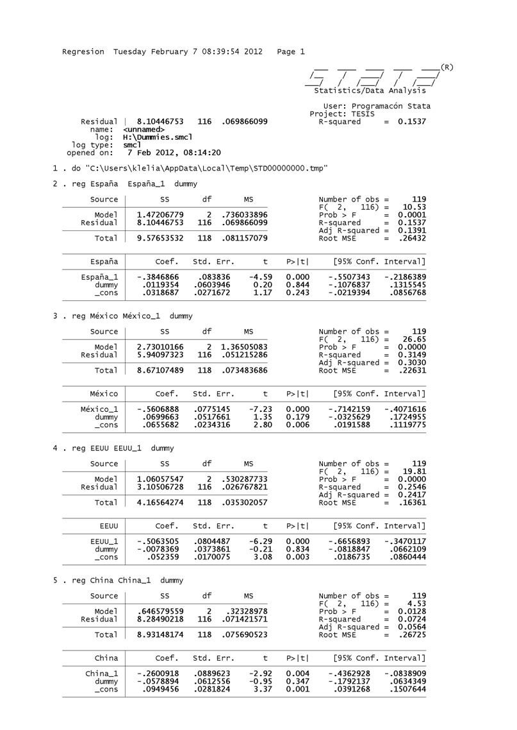

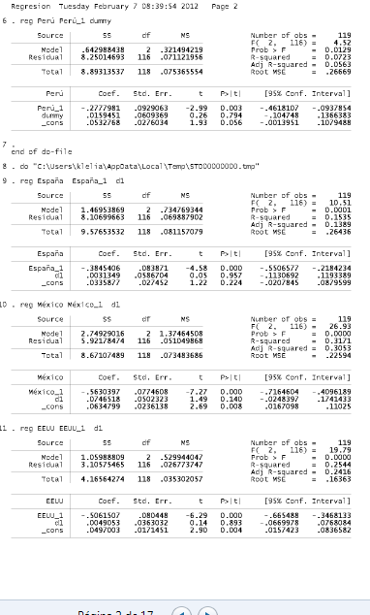



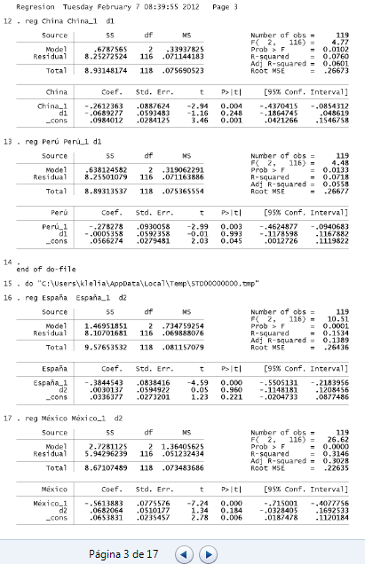

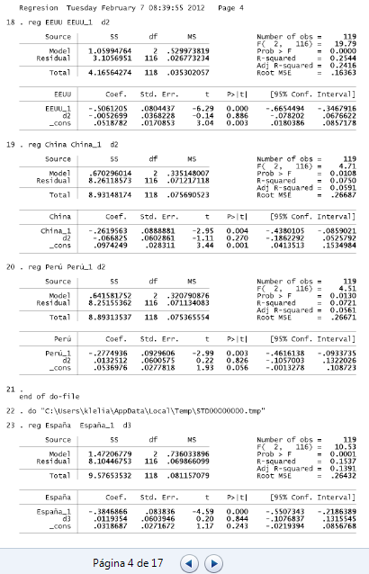

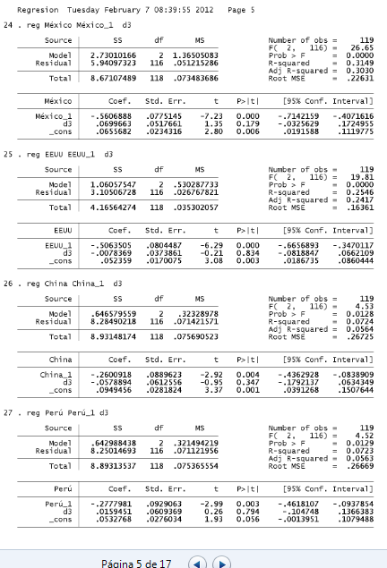

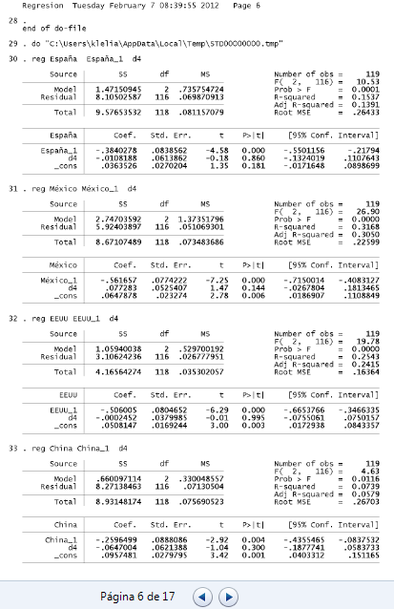

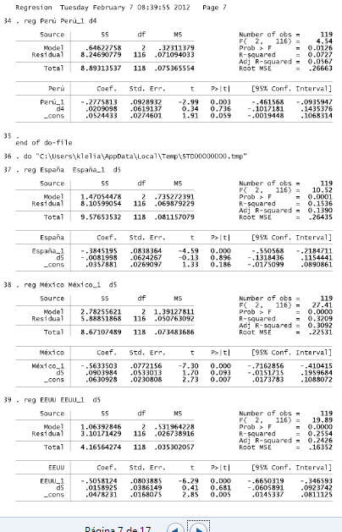

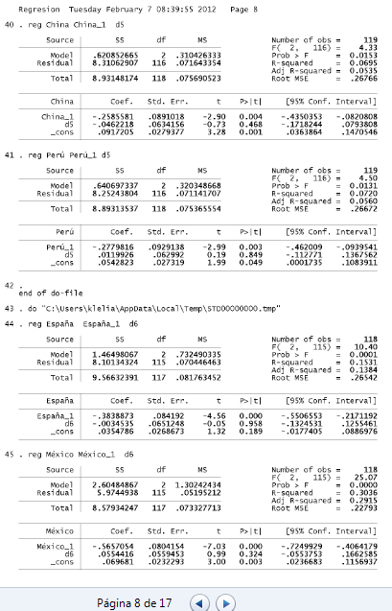

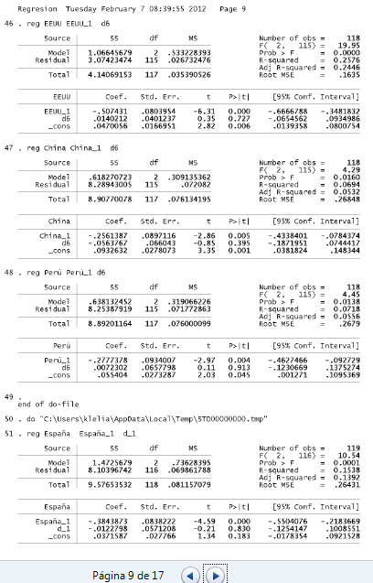

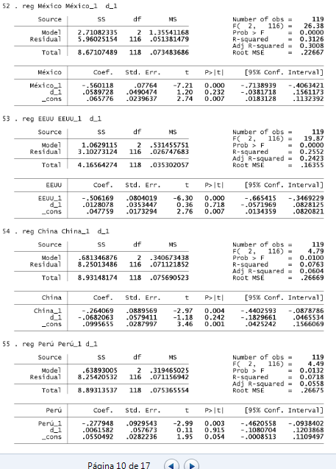

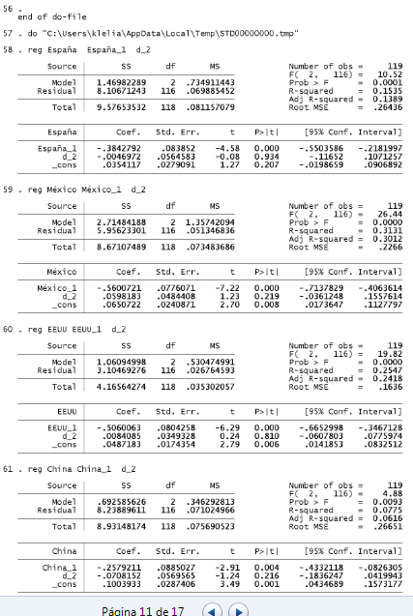

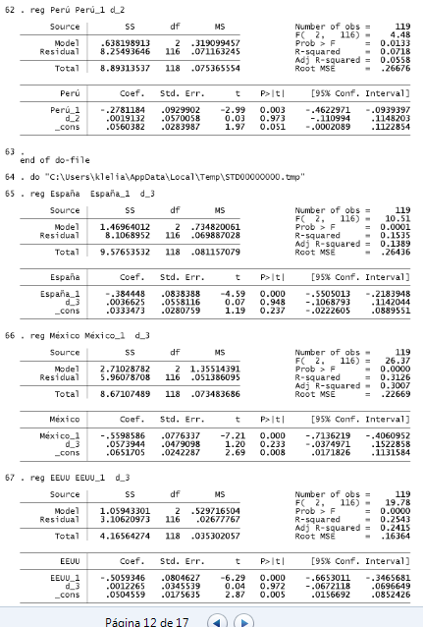

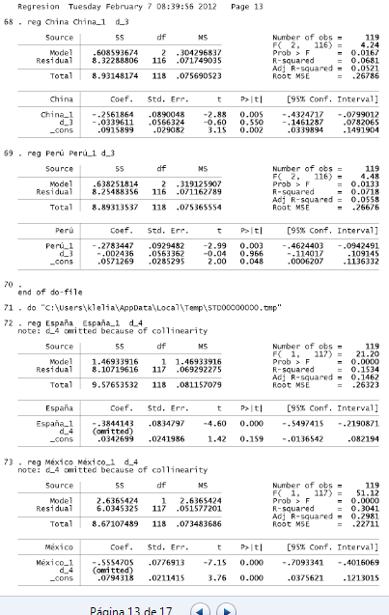

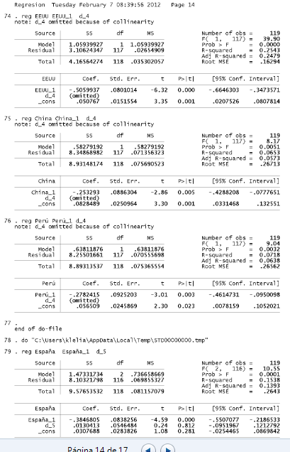

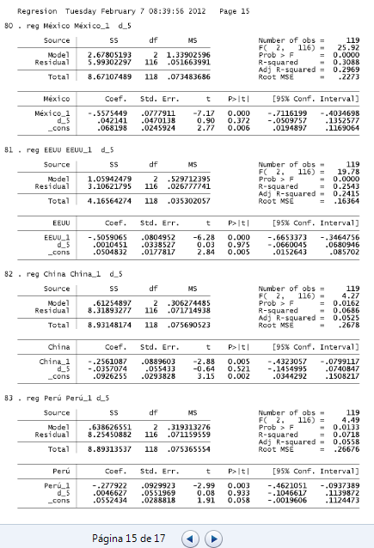

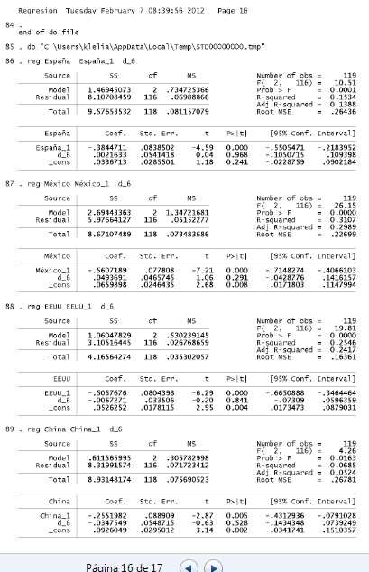

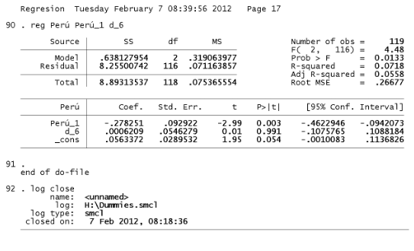

### ANEXO D. Gráficas de la evolución del Tipo de Cambio Real

Anexo .1. Gráfica de la evolución del Tipo de Cambio Real Ecuador - México



Elaboración: Autores.

Estadísticas BCE

Anexo .2. Gráfica de la evolución del Tipo de Cambio Real Ecuador – Estados Unidos



Elaboración: Autores

Estadísticas BCE

Anexo .3. Gráfica de la evolución del Tipo de Cambio Real Ecuador - España



Elaboración: Autores

Estadísticas BCE

Anexo .4. Gráfica de la evolución del Tipo de Cambio Real Ecuador - China



Elaboración: Autores

Estadísticas BCE

Anexo .5. Gráfica de la evolución del Tipo de Cambio Real Ecuador - Perú



Elaboración: Autores

Estadísticas BCE

**Anexo I.6. Gráfica de la evolución del Tipo de Cambio Real Ecuador - Promedio** 

Elaboración: Autores

Estadísticas BCE

1. Instrumentada mediante Resolución 389 del Comexi y el Decreto Ejecutivo 592, publicado en el Suplemento al Registro Oficial No. 191 del 15 de octubre de 2007 [↑](#footnote-ref-1)
2. Diario el universo. [↑](#footnote-ref-2)
3. Nota editorial (2009), Agroecuador

   <http://www.agroecuador.com/HTML/infocamara/InfoCamara290204.htm> [↑](#footnote-ref-3)
4. 18 países con mayor comercio [↑](#footnote-ref-4)